

**BỘ GIÁO DỤC VÀ ĐÀO TẠO**

**TRƯỜNG ĐẠI HỌC SƯ PHẠM KỸ THUẬT TP. HCM KHOA CÔNG NGHỆ THÔNG TIN**

**MÔN HỌC : ĐỒ ÁN CÔNG NGHỆ THÔNG TIN**

**\*\*\*\*\***

**Báo cáo đề tài  
Website booking phòng cho khách du lịch**

**NHÓM THỰC HIỆN: Nhóm 09**

**GIÁO VIÊN HƯỚNG DẪN: Trần** **Nhật Quang**

**Tp. Hồ Chí Minh, tháng 11 năm 2024**

**DANH SÁCH SINH VIÊN NHÓM THỰC HIỆN**

**HỌC KÌ 1 NĂM HỌC 2024-2025**

**Nhóm 09**

**Đề tài: Website booking phòng cho khách du lịch**

|  |  |
| --- | --- |
| MSSV | Họ và tên sinh viên |
| 22110167 | Đỗ Nguyễn Đăng Khoa |
| 22110162 | Nguyễn Minh Khang |
| 22110162 | Huỳnh Phúc Khang |

Tp. Hồ Chí Minh, ngày …., tháng 11, năm 2024

Giảng viên chấm điểm:

**NHẬN XÉT CỦA GV:**

**Mục lục**

**1)Đặc tả** 4

**a)Phần mềm dung để làm gì** 4

**b) Dữ liệu,thông tin đầu vào:** 4

**c)Các tình huống sử dụng ( mục đích, tính năng)** 4

**d)Giao diện dự kiến** 4

**2)Phân công công việc** 5

**3)Khảo sát các trang web tương tự** 6

**a)** **Khảo sát Traveloka** 6

**b)** **Khảo sát Booking.com** 17

**4)Thiết kế** 25

**4.1)Thuật toán** 25

**4.2)Thiết kế lớp** 27

**4.3 Thiết kế cơ sở dữ liệu** 31

**4.4 Bảng mô tả các Fields trong 1 table** 32

**4.5)Thiết kế giao diện** 34

**5)Kết luận** 46

**Tài liệu tham khảo** 47

# **1)Đặc tả**

## **a)Phần mềm dung để làm gì**

Phần mềm dung để đặt phòng khách sạn và resorts, thường được dùng trong các dịch vụ kinh doanh khách sạn, du lịch, khi có các khách hàng cần nơi nghỉ ngơi tiện nghi, thoải mái.

## **b) Dữ liệu,thông tin đầu vào:**

Thông tin khách hàng

Thông tin phòng

Thông tin ưu đãi

## **c)Các tình huống sử dụng ( mục đích, tính năng)**

Phần mềm cho phép khách hàng/ người dùng đặt phòng khách sạn,khu du lịch, nghỉ dưỡng khi có nhu cầu.Phần mềm cho phép người sử dụng đăng ký,đặc phòng, đăng ký thông tin, đăng nhập và theo dõi thông tin của bản thân như ngày nhận/trả phòng, số người hay những ưu đãi đi kèm.

## **d)Giao diện dự kiến**

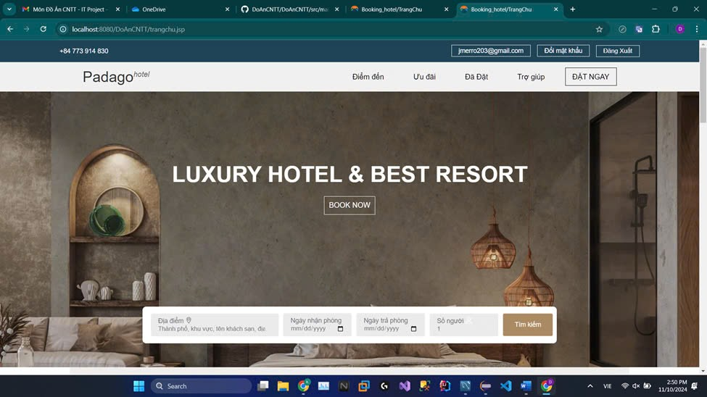

# **2)Phân công công việc**

|  |  |  |  |
| --- | --- | --- | --- |
| 22110159 | Huỳnh Phúc Khang | Lập trình phần trả phòng , xuất hóa đơn trả phòng khi người dùng trả phòng trễ kèm phụ phí | 30% |
| 22110167 | Đỗ Nguyễn Đăng Khoa | Thiết kế giao diện Lập trình phần đăng nhập , đăng kí , đăng xuất , đổi mật khẩu , phần đặt phòng , xem lại khách sạn đã đặt theo từng tải khoản | 40% |
| 22110162 | Nguyễn Minh Khang | Tham gia lập trình phần thêm ưu đãi vào cho người dùng và áp dụng ưu đãi khi người dùng đặt phòng | 30% |

# **3)Khảo sát các trang web tương tự**

1. **Khảo sát Traveloka [2]**

Traveloka là một trong những nền tảng du lịch trực tuyến hàng đầu tại Đông Nam Á, cung cấp đa dạng dịch vụ như đặt vé máy bay, khách sạn, vé xe khách, đưa đón sân bay, cho thuê xe và các hoạt động vui chơi giải trí.

[DuLichFun](https://dulichfun.com/review-dat-ve-may-bay-tren-traveloka-uy-tin.html)

**Ưu điểm của Traveloka:**

* Đa dạng dịch vụ: Traveloka hợp tác với hơn 100 hãng hàng không và 450.000 khách sạn trên toàn thế giới, giúp người dùng dễ dàng so sánh giá cả và lựa chọn dịch vụ phù hợp.

[1900 Hotlines](https://1900.com.vn/danh-gia-dn/traveloka-viet-nam-1062)

* Giao diện thân thiện: Ứng dụng và trang web của Traveloka được thiết kế đơn giản, dễ sử dụng, hỗ trợ người dùng tìm kiếm và đặt dịch vụ nhanh chóng.

[Travip](https://travip.me/traveloka/)

* Giá cả minh bạch: Giá hiển thị trên Traveloka là giá cuối cùng, bao gồm thuế và phí, giúp người dùng tránh các khoản phí ẩn.

[DuLichFun](https://dulichfun.com/co-nen-dat-phong-tren-traveloka-kem-danh-gia-tu-ban-than.html)

* Phương thức thanh toán linh hoạt: Traveloka hỗ trợ nhiều hình thức thanh toán như thẻ tín dụng, thẻ ATM nội địa và thanh toán tại các điểm giao dịch, phù hợp với người dùng Việt Nam.

[Traveloka](https://www.traveloka.com/vi-vn/explore/tips/tat-tan-tat-nhung-cau-hoi-thuong-gap-khi-su-dung-traveloka/57965)

**Nhược điểm:**

* Xử lý tình huống chưa chuyên nghiệp: Một số khách hàng phản ánh về việc giải quyết các vấn đề phát sinh chưa được nhanh chóng và hiệu quả.

[DuLichFun](https://dulichfun.com/co-nen-dat-phong-tren-traveloka-kem-danh-gia-tu-ban-than.html)

* Hạn chế trong phương thức thanh toán: Hiện tại, Traveloka chưa hỗ trợ thanh toán qua thẻ American Express và JCB.

[DuLichFun](https://dulichfun.com/co-nen-dat-phong-tren-traveloka-kem-danh-gia-tu-ban-than.html)

**Đánh giá từ người dùng:**

Theo báo cáo của Kompa vào tháng 6 năm 2024, Traveloka đứng đầu trong top 5 ứng dụng du lịch được ưa chuộng nhất tại Việt Nam, với hơn 82.000 người dùng tham gia khảo sát và hơn một triệu lượt thảo luận trên mạng xã hội.

[Du Lịch Đầu](https://www.dulichdau.com/2024/07/agoda-traveloka-booking-klook-trip.html)

**Kết luận:**

Traveloka là lựa chọn đáng tin cậy cho người dùng Việt Nam khi cần đặt vé máy bay, khách sạn và các dịch vụ du lịch khác, nhờ vào sự đa dạng dịch vụ, giao diện thân thiện và giá cả minh bạch. Tuy nhiên, người dùng nên lưu ý một số hạn chế về phương thức thanh toán và khả năng xử lý tình huống của dịch vụ.

Giao diện đặt phòng khách sạn trên trang web Traveloka được thiết kế thân thiện và dễ sử dụng, mang lại trải nghiệm thuận tiện cho người dùng. Dưới đây là một số đặc điểm nổi bật:

**Thiết kế tối giản và trực quan:**

- Giao diện sử dụng tông màu xanh dương và trắng chủ đạo, tạo cảm giác thân thiện và bắt mắt.

- Các mục quan trọng được sắp xếp khoa học, giúp người dùng dễ dàng tìm kiếm và lọc kết quả theo nhu cầu.

**Chức năng tìm kiếm và lọc hiệu quả:**

- Người dùng có thể nhập điểm đến, ngày nhận và trả phòng, số lượng khách để tìm kiếm khách sạn phù hợp.

- Bộ lọc đa dạng cho phép lọc theo giá, hạng sao, tiện nghi, đánh giá của khách hàng, giúp thu hẹp lựa chọn một cách hiệu quả.

**Thông tin chi tiết và minh bạch:**

- Mỗi khách sạn đều có mô tả chi tiết về tiện nghi, vị trí, hình ảnh thực tế và đánh giá từ khách hàng trước đó, giúp người dùng có cái nhìn tổng quan và chính xác.

- Giá phòng hiển thị là giá cuối cùng, đã bao gồm thuế và phí, không có chi phí ẩn, giúp người dùng yên tâm khi đặt phòng.

**Tính năng bổ sung hữu ích:**

- Chức năng "Khách sạn giờ chót" giúp tìm kiếm các khách sạn còn phòng trống trong ngày với giá ưu đãi, phù hợp cho những chuyến đi ngẫu hứng hoặc thay đổi lịch trình bất ngờ.

- Sau khi đặt phòng, thông tin được lưu trữ trong mục "Đặt chỗ của tôi", giúp quản lý dễ dàng các giao dịch và lịch trình.

**Phương thức thanh toán đa dạng và an toàn:**

- Traveloka hỗ trợ nhiều hình thức thanh toán như thẻ tín dụng quốc tế, ATM nội địa, chuyển khoản, thanh toán tại bưu điện và các cửa hàng liên kết với Payoo.

- Thông tin thẻ của khách hàng được mã hóa và quản lý bởi CyberSource, một trong những nhà cung cấp dịch vụ quản lý giao dịch thanh toán trực tuyến lớn nhất thế giới thuộc tổ chức thẻ VISA, đảm bảo an toàn cho người dùng.

Tổng quan, giao diện đặt phòng khách sạn trên Traveloka được đánh giá cao về tính thân thiện, tiện lợi và minh bạch, đáp ứng tốt nhu cầu của người dùng trong việc tìm kiếm và đặt phòng trực tuyến.

Giao diện đăng nhập  
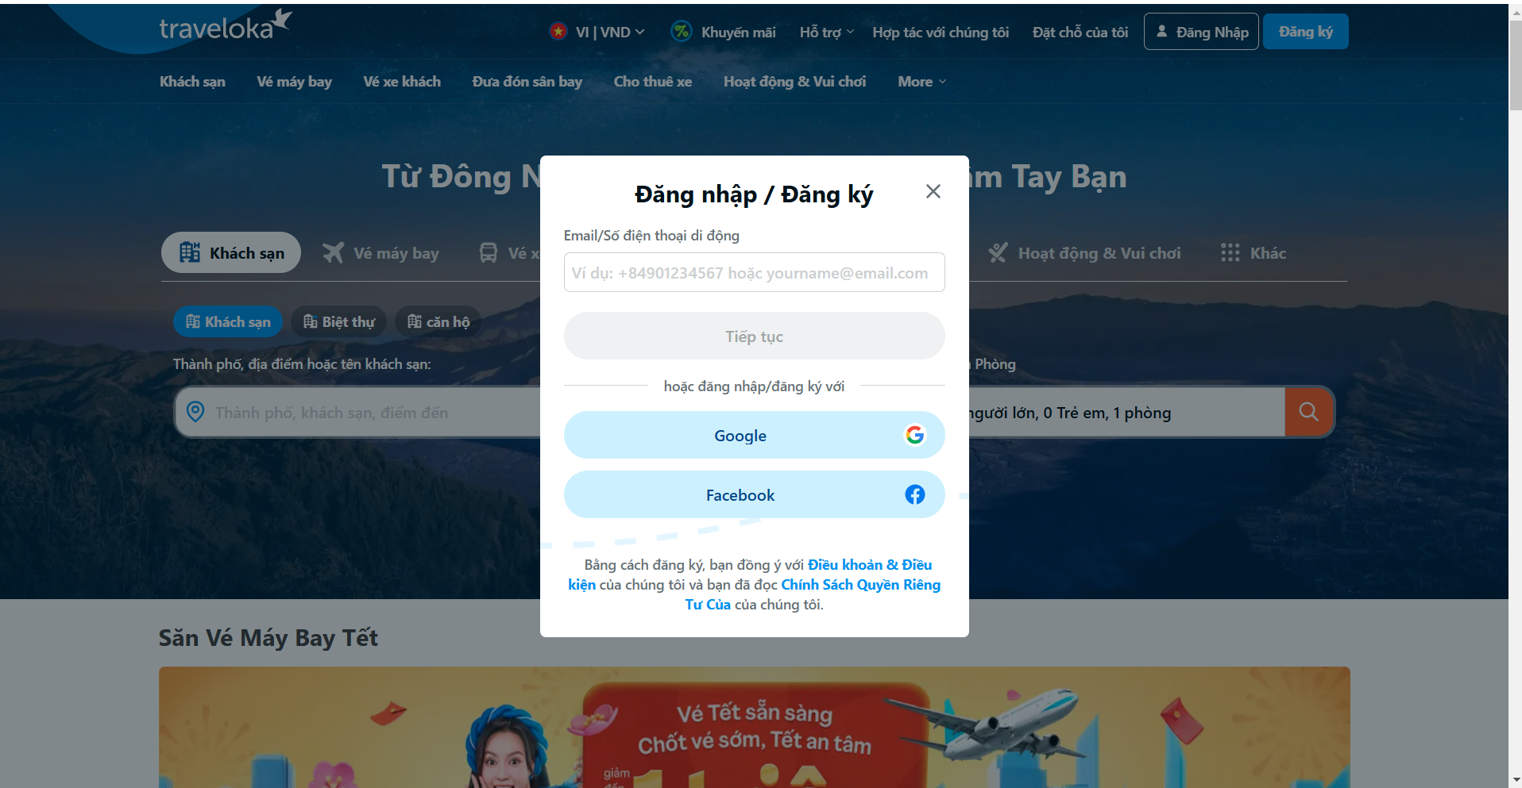

Phần tìm khách sạn

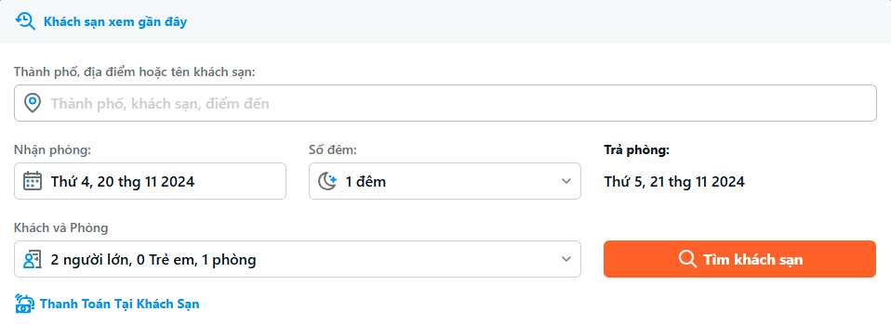

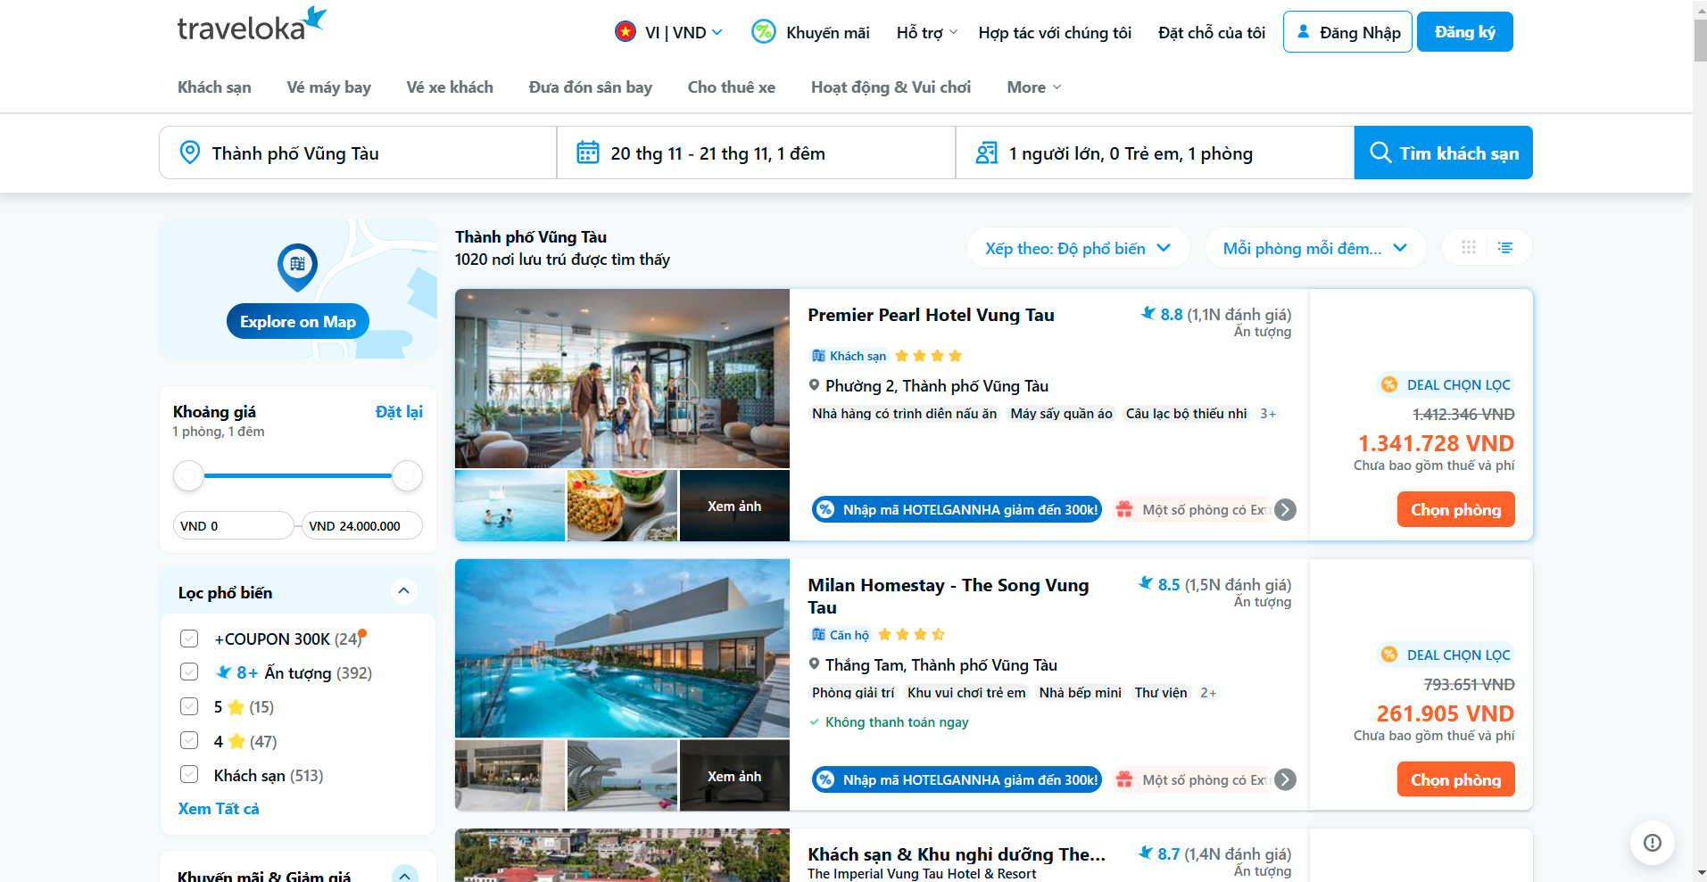

Phần tổng quan

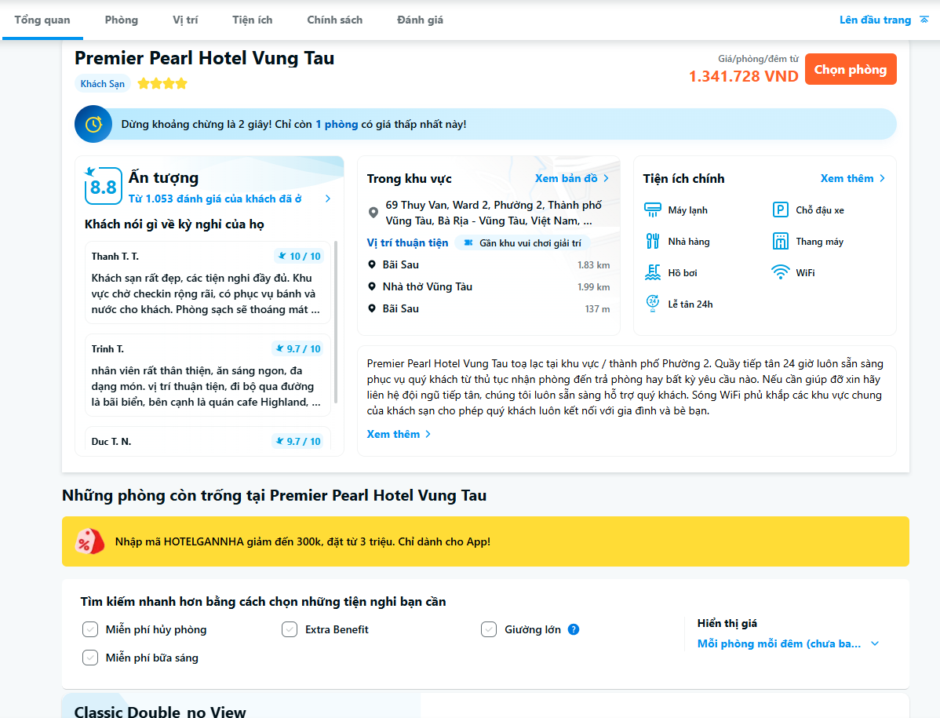

Các loại phòng

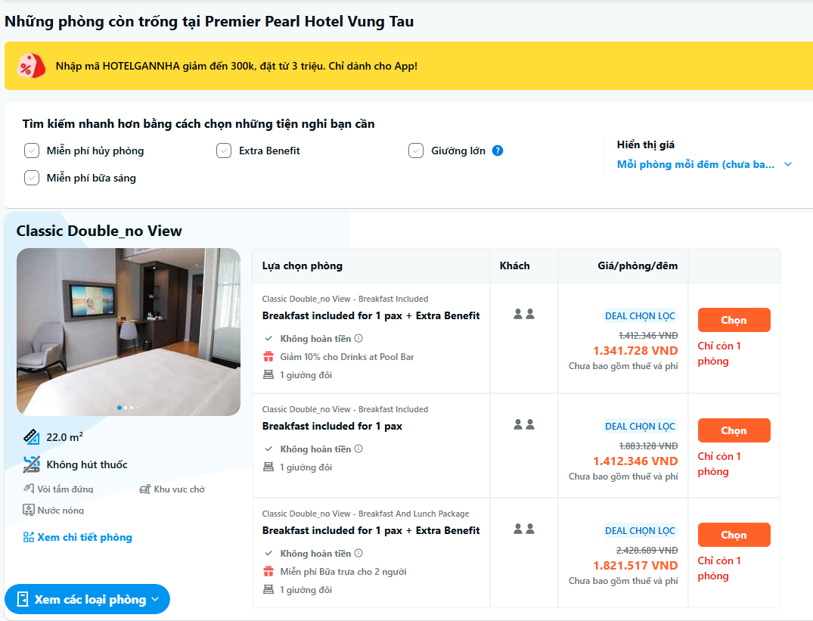

Vị trí

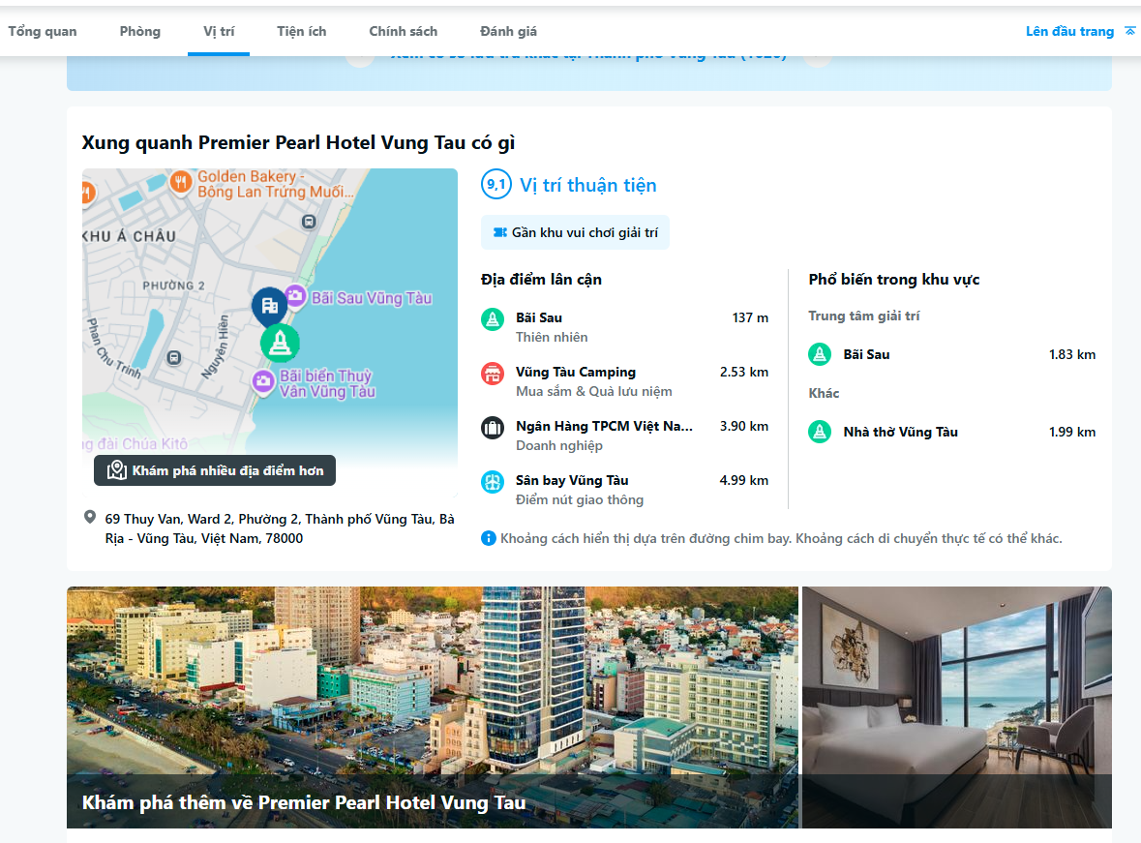

Tiện ích

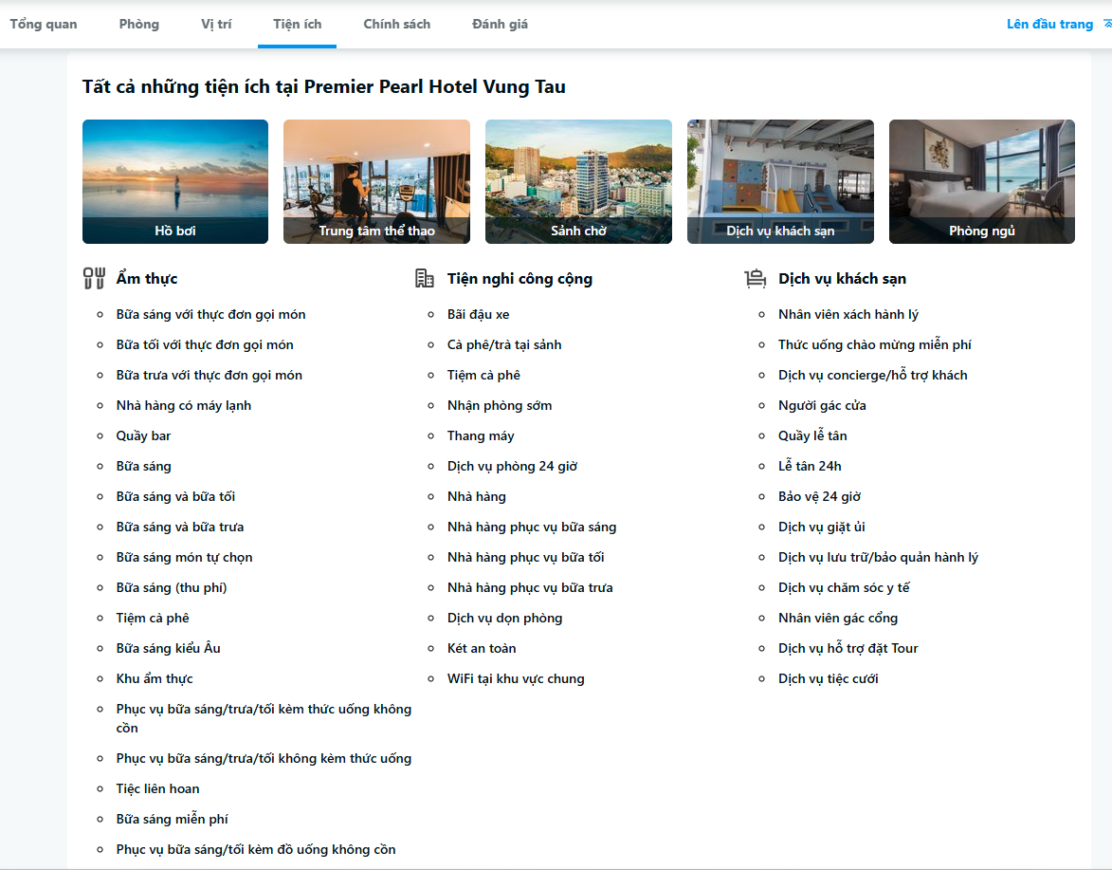

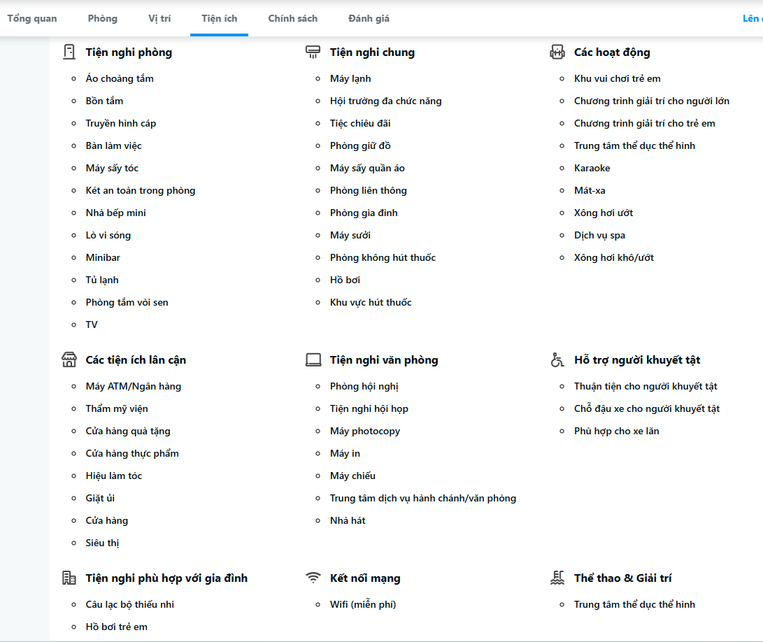

Chính sách

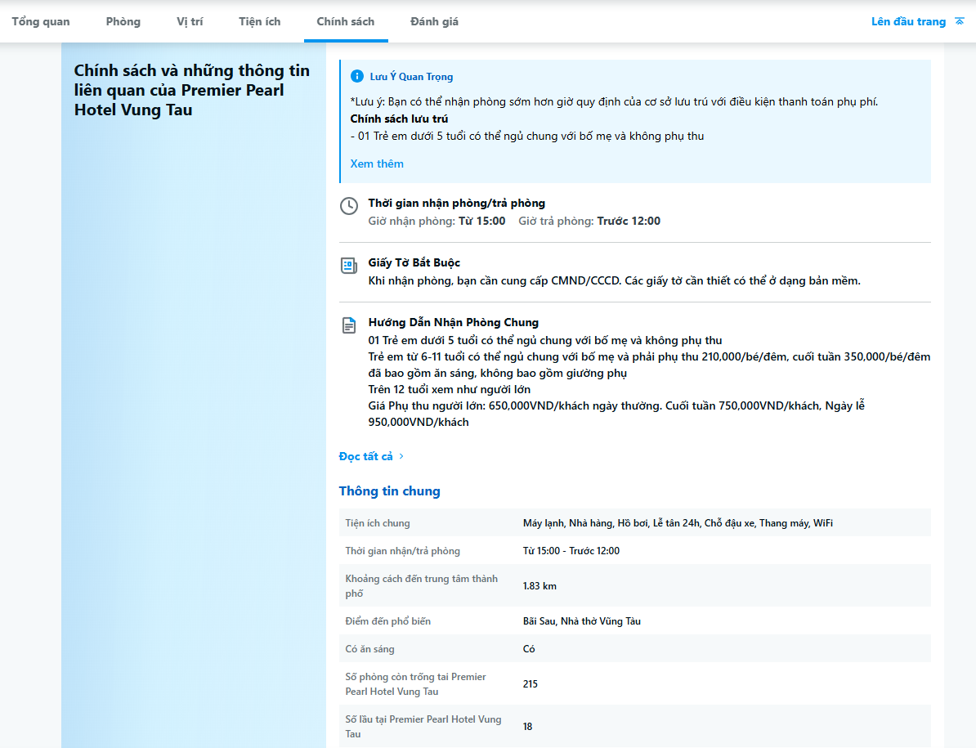

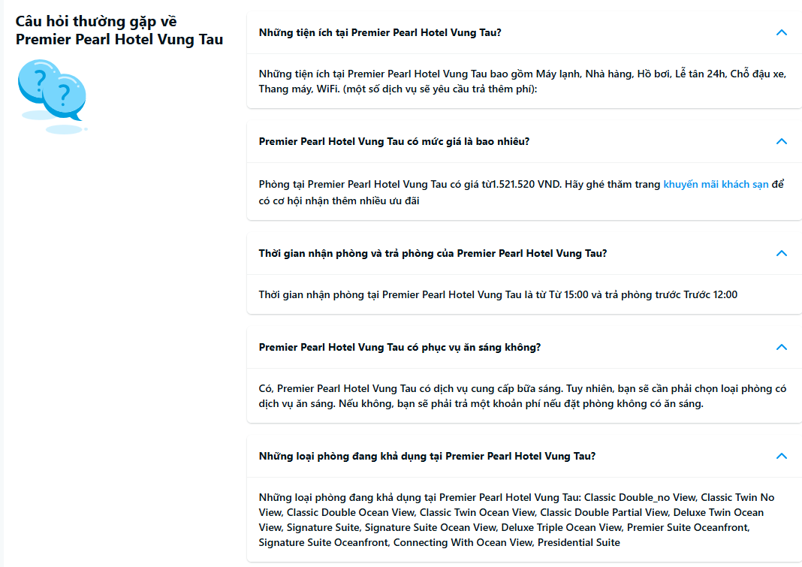

Các đánh giá

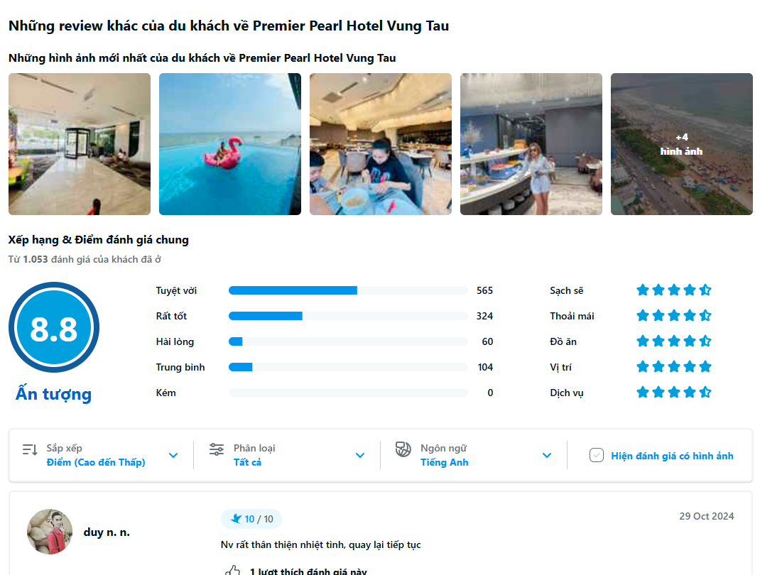

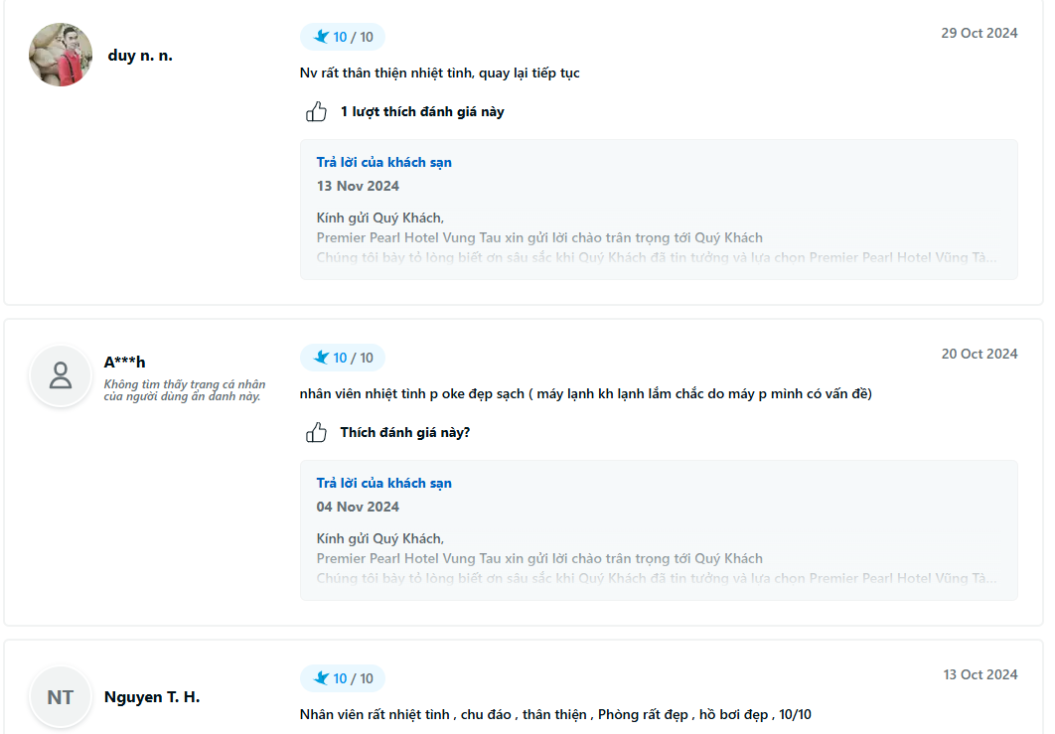

Giao diện đặt phòng

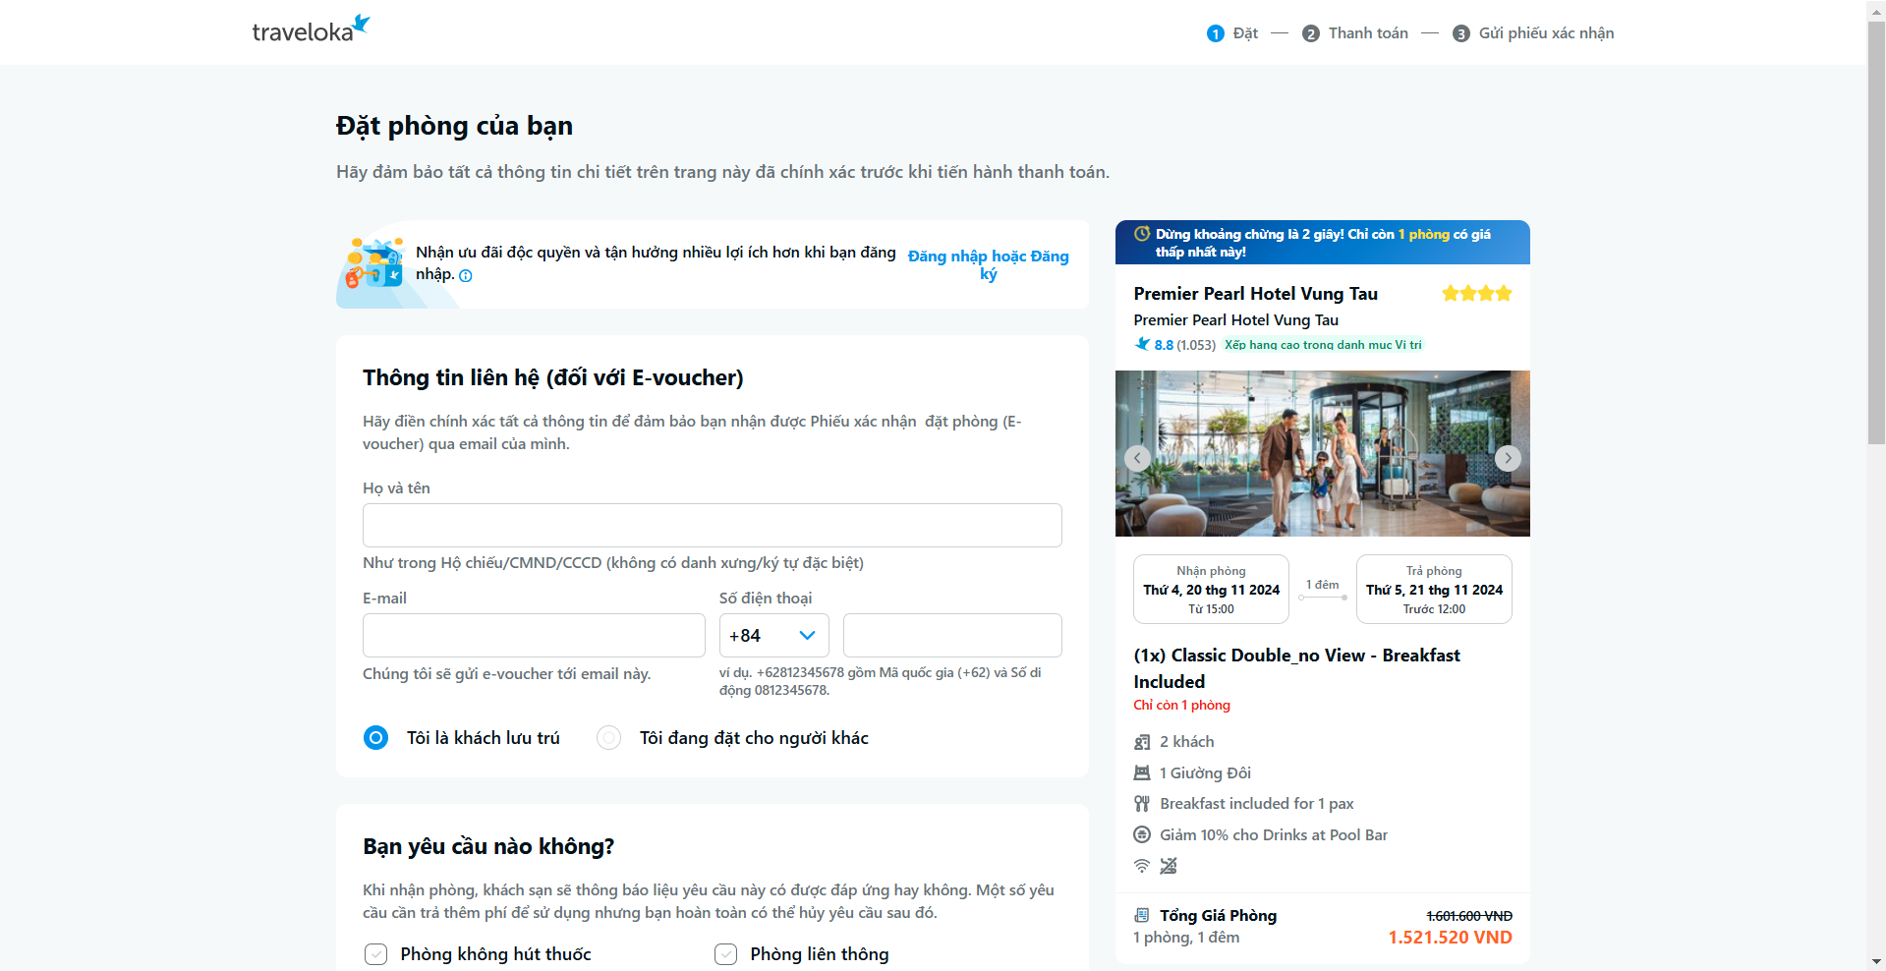

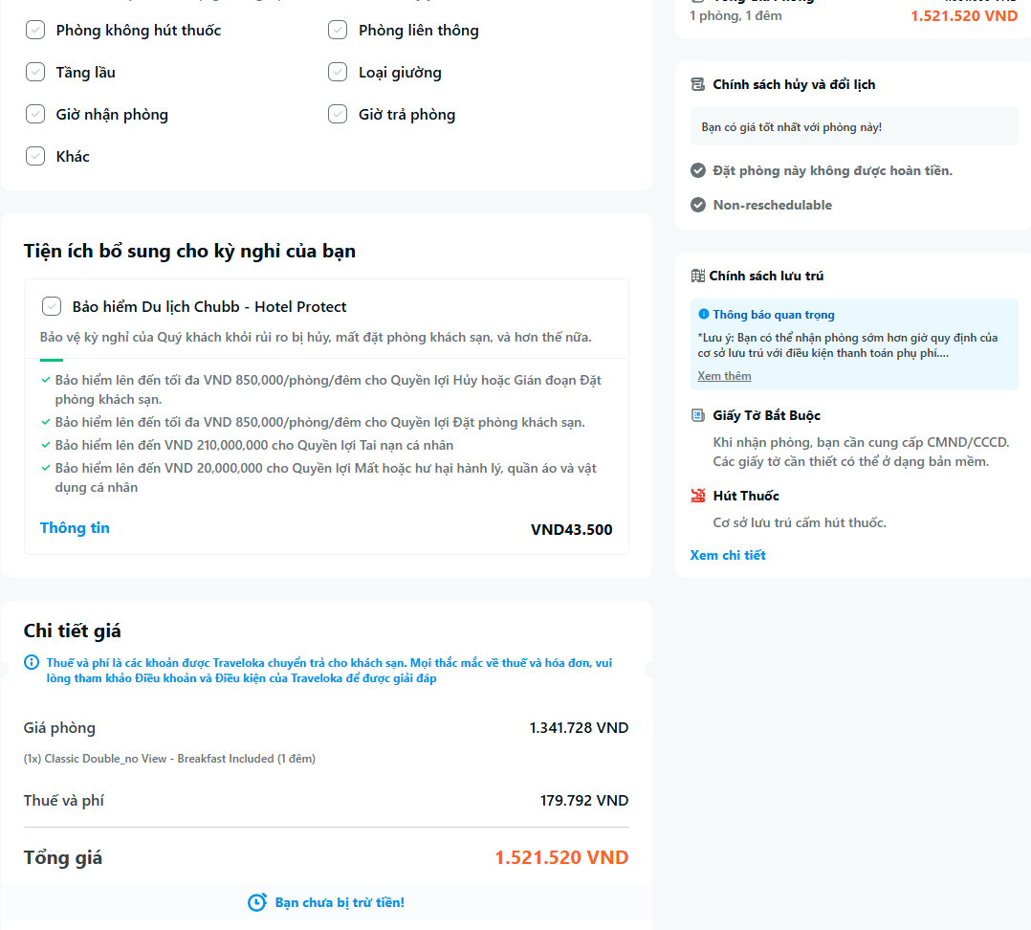

Khuyến mãi

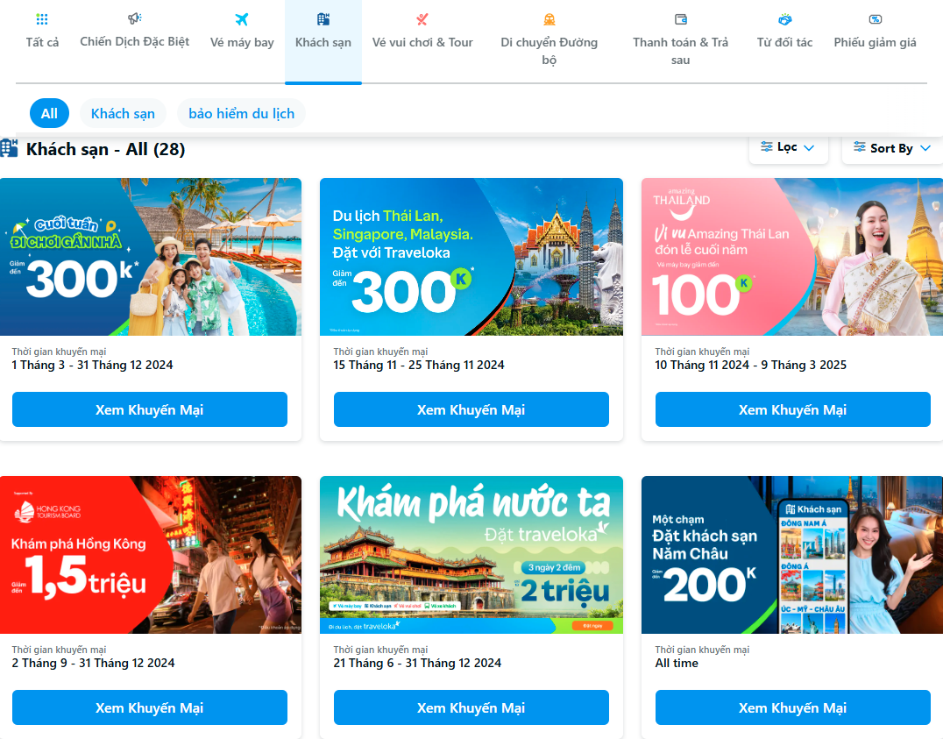

1. **Khảo sát Booking.com [3]**

Booking.com là một trang web đặt phòng khách sạn trực tuyến hàng đầu trên toàn thế giới. Trang web này được thành lập vào năm 1996 tại Hà Lan, và hiện là một phần của tập đoàn Booking Holdings. Booking.com cung cấp cho người dùng khả năng tìm kiếm, so sánh, và đặt phòng tại hàng ngàn khách sạn, căn hộ, biệt thự, và các loại chỗ ở khác trên toàn thế giới.

<https://abogo.edu.vn/booking-com-la-gi/>

Ưu điểm của Booking.com

Doanh nghiệp “mở cửa” 24/24

Khách hàng đưa ra quyết định để đặt tour du lịch hoặc thuê phòng, xe,… không muốn phải chờ đợi cho đến khi doanh nghiệp làm việc vào giờ mở cửa ngày hôm sau, khi mà cuộc sống bận rộn, yếu tố nhanh và tiện lợi phải được đặt lên hàng đầu. Sử dụng một hệ thống booking online có nghĩa là doanh nghiệp của bạn mở cửa 24 giờ một ngày, bảy ngày một tuần. Việc này sẽ mang lại rất nhiều thuận lợi cho khách hàng, gia tăng tính chuyên nghiệp cũng như doanh số của doanh nghiệp.

<https://www.vietiso.com/blog/uu-diem-va-nhuoc-diem-cua-he-thong-booking-online.html>

Tối đa hóa việc đặt trước

Nếu như trước đây, khi một khách hàng nào đó muốn đặt trước, hủy hay xác nhận một tour/phòng khách sạn, họ sẽ phải gọi điện hoặc trực tiếp đến thẳng đại lý/công ty để làm những điều này. Nhưng  tích hợp hệ thống Booking online để tối đa hóa việc đặt trước, doanh nghiệp sẽ không phải đối mặt với tình trạng thừa tour/thừa phòng cho dù là mùa thấp điểm, cũng như mang lại tiện lợi cho khách hàng khi họ chỉ cần ngồi một chỗ là có thể thực hiện bất kỳ hoạt động gì, hệ thống booking cũng ngay lập tức tự động mở online đem lại cho khách hàng khác một cơ hội để booking khi có người hủy.

<https://www.vietiso.com/blog/uu-diem-va-nhuoc-diem-cua-he-thong-booking-online.html>

Đặt khách sạn qua Booking.com không cần thẻ tín dụng

Một đặc điểm nổi trội của Booking.com là dịch vụ đặt phòng này chấp nhận hình thức đặt khách sạn không cần thẻ tín dụng. Điều này có nghĩa là bạn không cần thanh toán trước bất kỳ một khoản phí nào và chỉ phải trả tiền trực tiếp cho khách sạn sau khi nhận phòng.

Điểm ưu việt này khiến Booking.com đang ngày càng được nhiều người ưa chuộng. Bạn không cần bất kỳ một loại thẻ ngân hàng nào mà vẫn có thể giữ chỗ khách sạn, không cần thanh toán tiền trước.

Tuy nhiên, bạn cũng nên lưu ý một chút là giá phòng khi bạn đặt qua hình thức không thanh toán trước này sẽ cao hơn giá phòng trả ngay một chút.

<https://dulichfun.com/co-nen-dat-phong-qua-booking-danh-gia-uu-nhuoc-diem-cu-the.html>

Các ưu đãi đặt phòng qua Booking.com

Và cuối cùng, nếu bạn đang thắc mắc có nên đặt phòng ở Booking? thì web có khá nhiều ưu đãi giảm giá có mức giảm tới 50% chắc chắn sẽ giúp bạn tiết kiệm được rất nhiều tiền khi đi du lịch. Những khách sạn giảm giá nhiều nhất thường sẽ là nhóm khách sạn từ 2-4 sao. Đôi khi có cả những khách sạn, Resort 5 sao giảm giá khủng vào các dịp mùa thấp điểm nữa.

<https://dulichfun.com/co-nen-dat-phong-qua-booking-danh-gia-uu-nhuoc-diem-cu-the.html>

Nhược điểm của Booking.com

Đường truyền Internet mạnh mẽ

Nếu chạy chương trình các tour/hoạt động du lịch ở vùng sâu vùng xa, nơi không thể kết nối Internet, hoặc đường truyền kém hệ thống Booking Online sẽ không hoạt động. Cần phải có một đường truyền kết nối Internet mạnh mẽ, đáng tin cậy để kiểm tra và quản lý hay giải quyết các lệnh booking.

<https://www.vietiso.com/blog/uu-diem-va-nhuoc-diem-cua-he-thong-booking-online.html>

Không phải tất cả hệ thống Booking đều giống nhau

Nếu chọn một nhà cung cấp không uy tín với hệ thống chỉ có một vài tính năng đơn giản, thì hoàn toàn vô giá trị- đặc biệt là khi doanh nghiệp đã sẵn sàng để mở rộng và phát triển doanh nghiệp của mình. Điều quan trọng là phải tìm hiểu, nghiên cứu thật kỹ trước khi chọn bất kỳ một nhà cung cấp uy tín cam kết hỗ trợ doanh nghiệp trong một khoảng thời gian dài sau này.

<https://www.vietiso.com/blog/uu-diem-va-nhuoc-diem-cua-he-thong-booking-online.html>

Kết luận

Booking.com là một trong những nền tảng đặt chỗ trực tuyến lớn nhất và uy tín nhất trên thế giới, với mạng lưới bao phủ rộng khắp và sự tiện ích cho người dùng.Dưới đây là một số điểm nổi bật chính:

Phạm vi dịch vụ rộng lớn:

Cung cấp đa dạng loại hình lưu trú: khách sạn, nhà nghỉ, căn hộ, villa, nhà nghỉ địa phương.

Hiện diện tại hơn 220 quốc gia, với hơn 28 triệu chỗ ở được liệt kê.

Tính linh hoạt:

Nhiều lựa chọn hủy phòng miễn phí.

Thanh toán trực tiếp tại chỗ ở, không cần trả trước trong nhiều trường hợp.

Giao diện thân thiện:

Dễ sử dụng trên cả website lẫn ứng dụng di động.

Hỗ trợ đa ngôn ngữ, bao gồm tiếng Việt.

Đánh giá từ người dùng thực tế:

Hệ thống đánh giá đáng tin cậy từ người đã thực sự trải nghiệm dịch vụ.

Nhiều chương trình khuyến mãi:

Chương trình khách hàng thân thiết "Genius" cung cấp giảm giá và ưu đãi đặc biệt.

Hỗ trợ khách hàng 24/7:

Dịch vụ chăm sóc khách hàng hoạt động không ngừng, hỗ trợ nhiều ngôn ngữ.

Giao diện đăng nhập

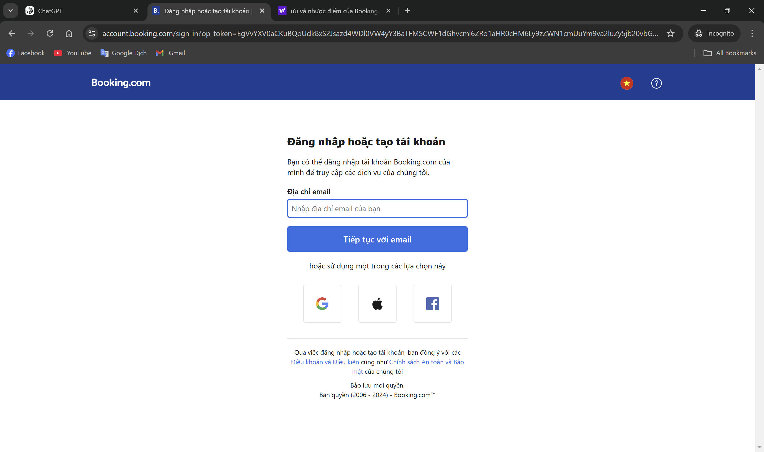

Thanh tìm kiếm

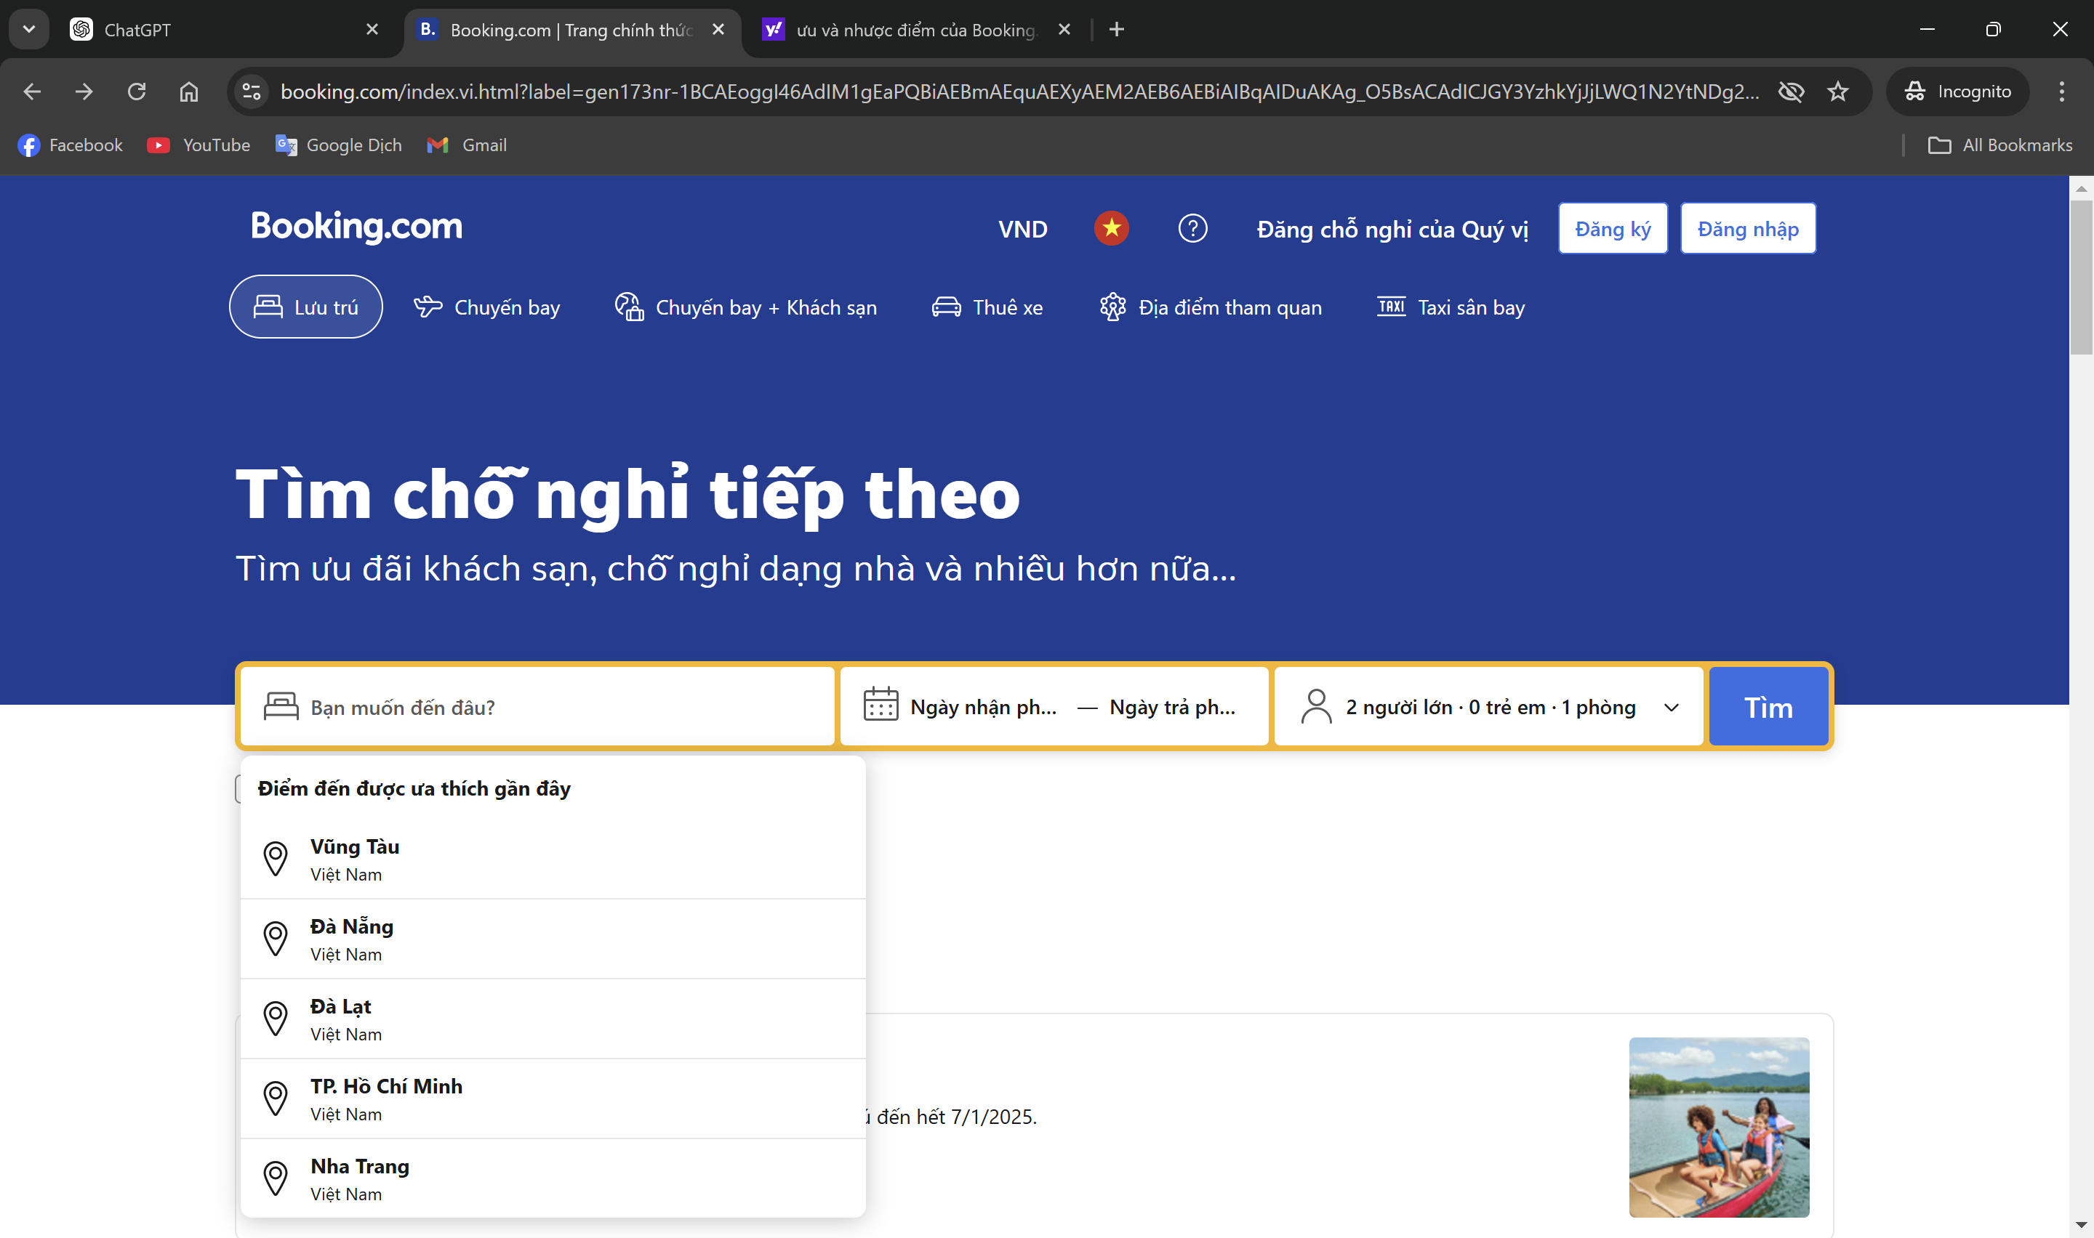

Giao diện các dịch vụ được phân chia theo danh mục

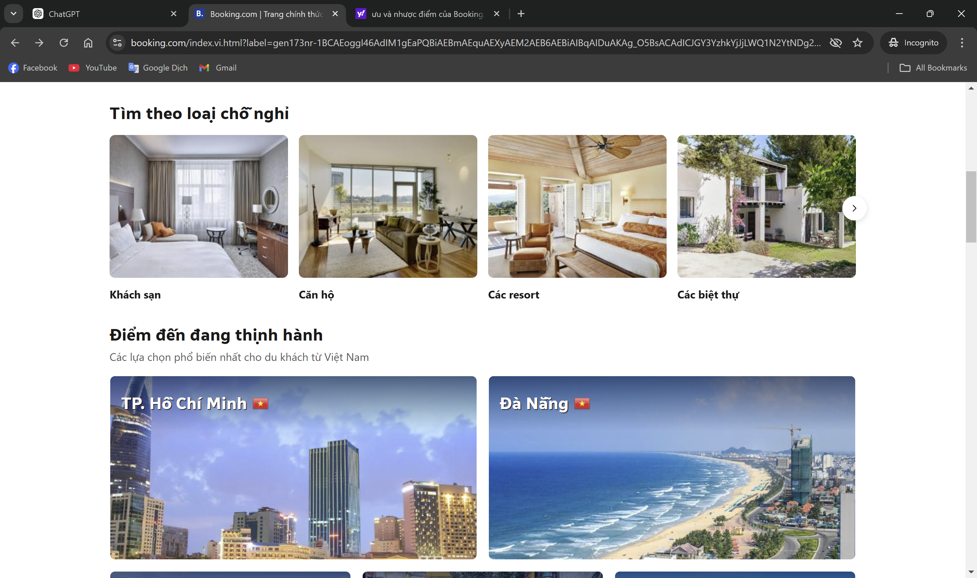

Loại dịch vụ khác hang muốn đặt ( xe, máy bay,…)

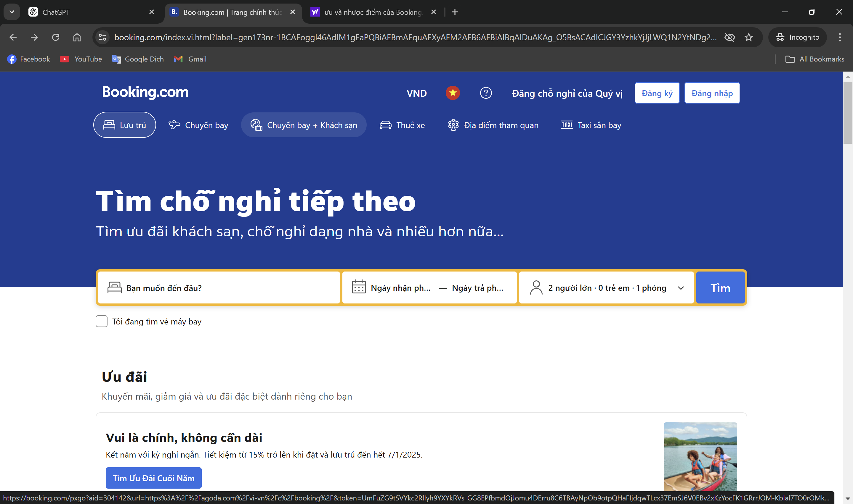

Giao diện khi chọn vị trí cố định để tìm phòng

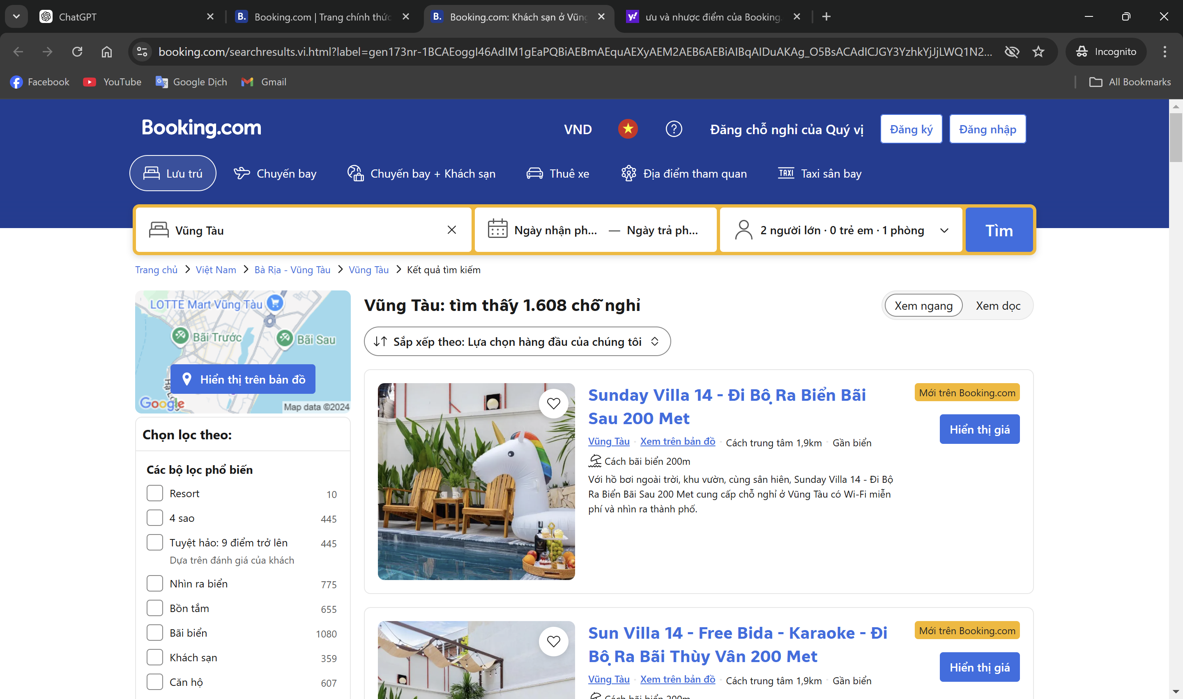

Mô tả cụ thể khi chọn phòng

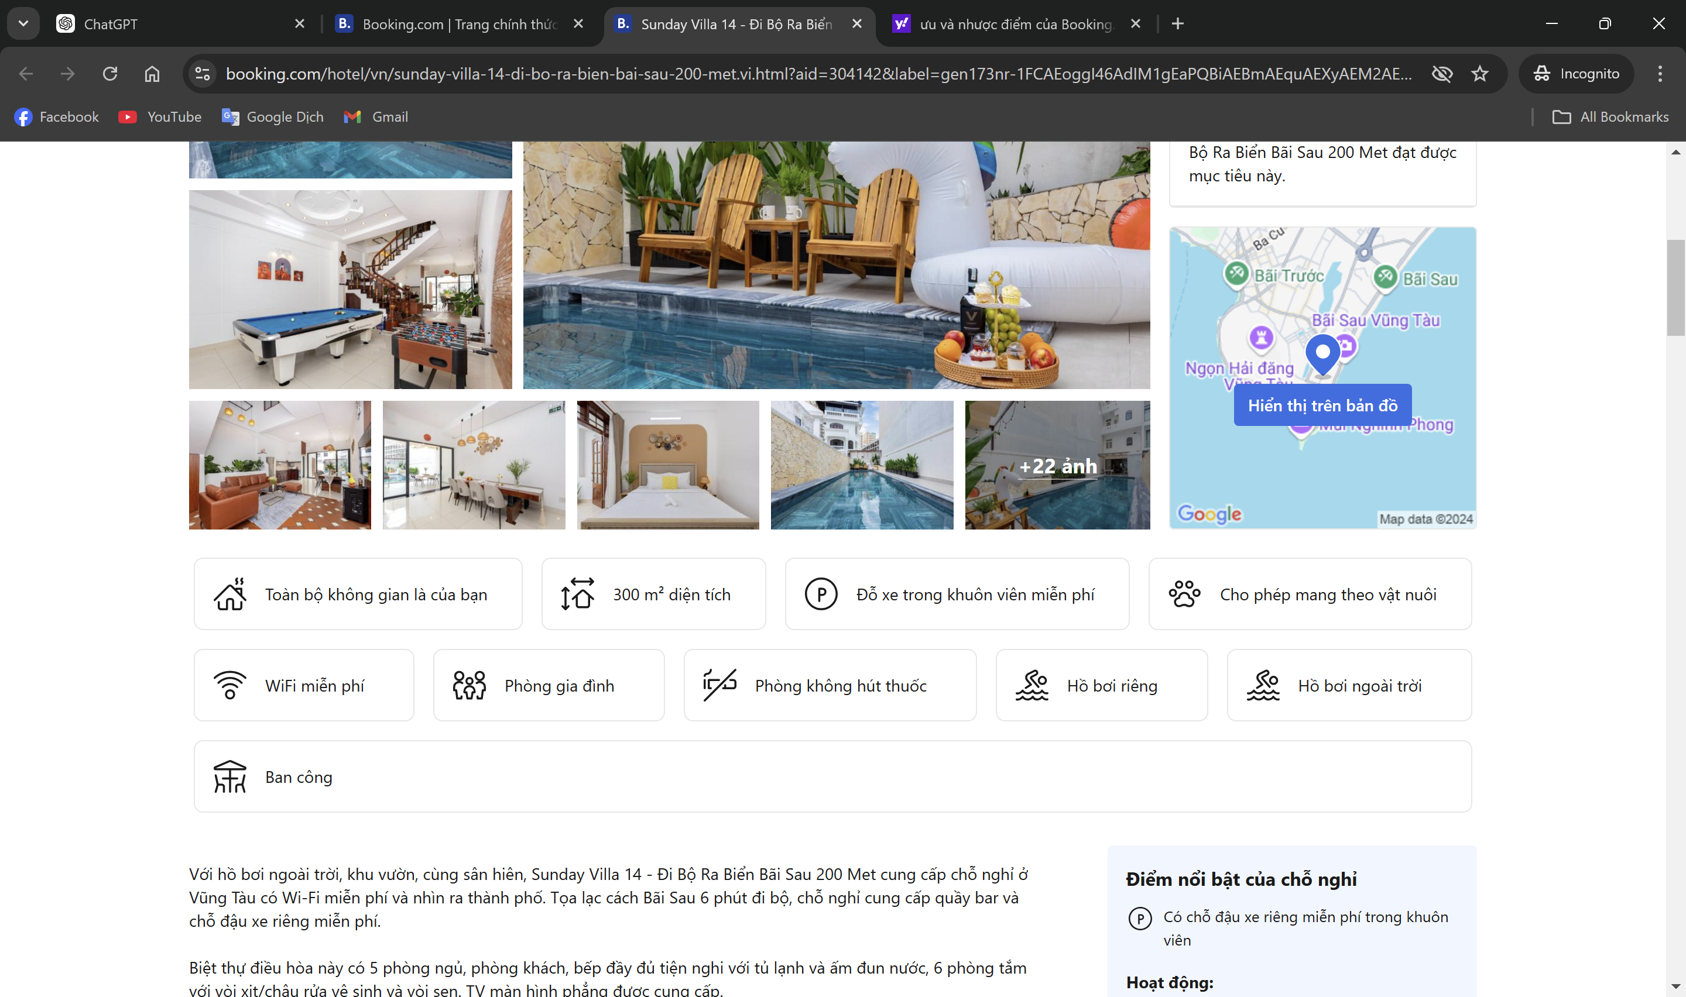

Thắc mắc của du khách

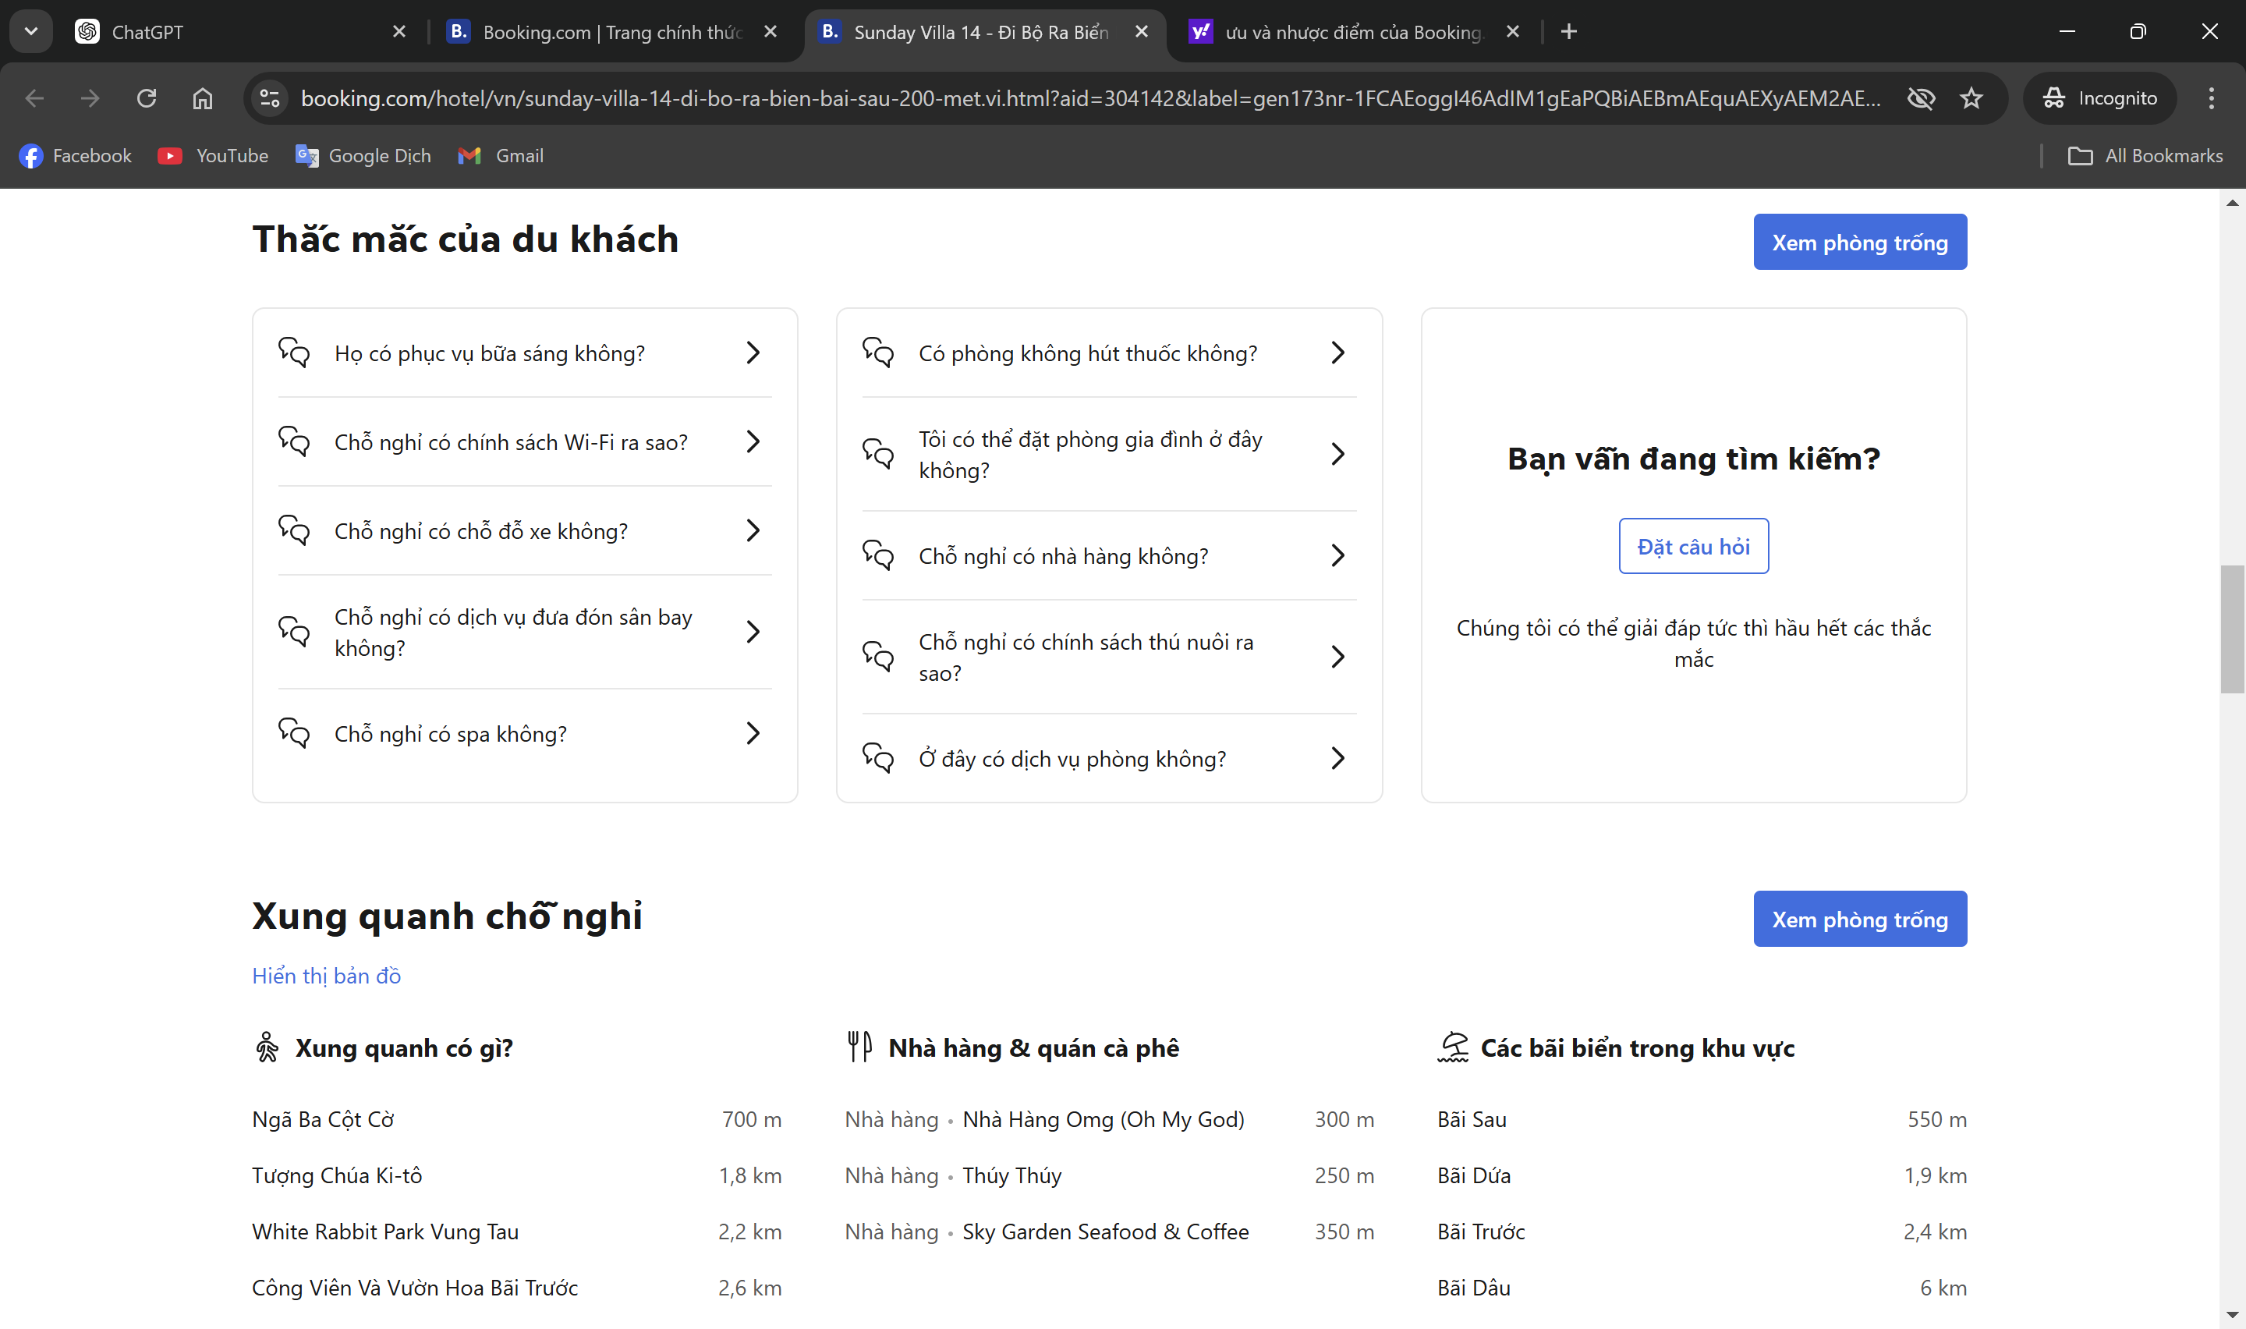

Quy tắc nhận phòng

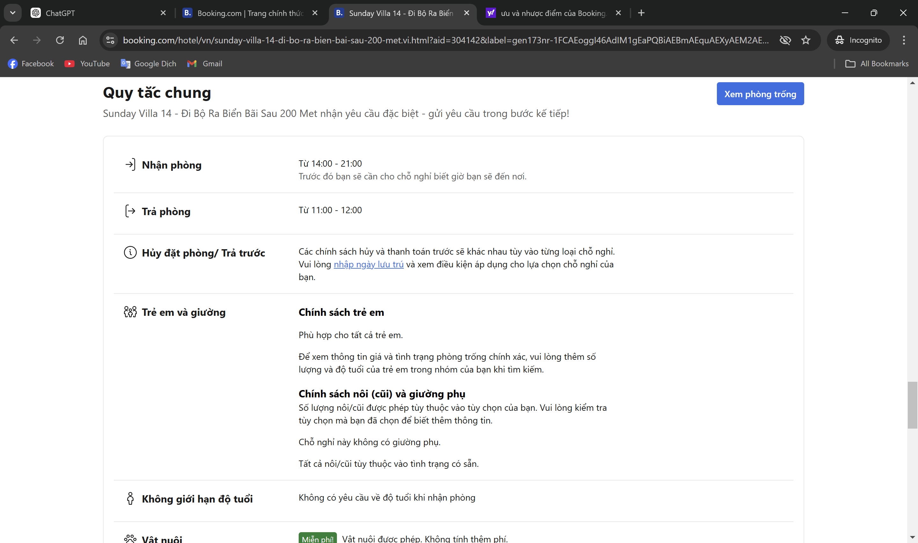

Đánh giá của khách

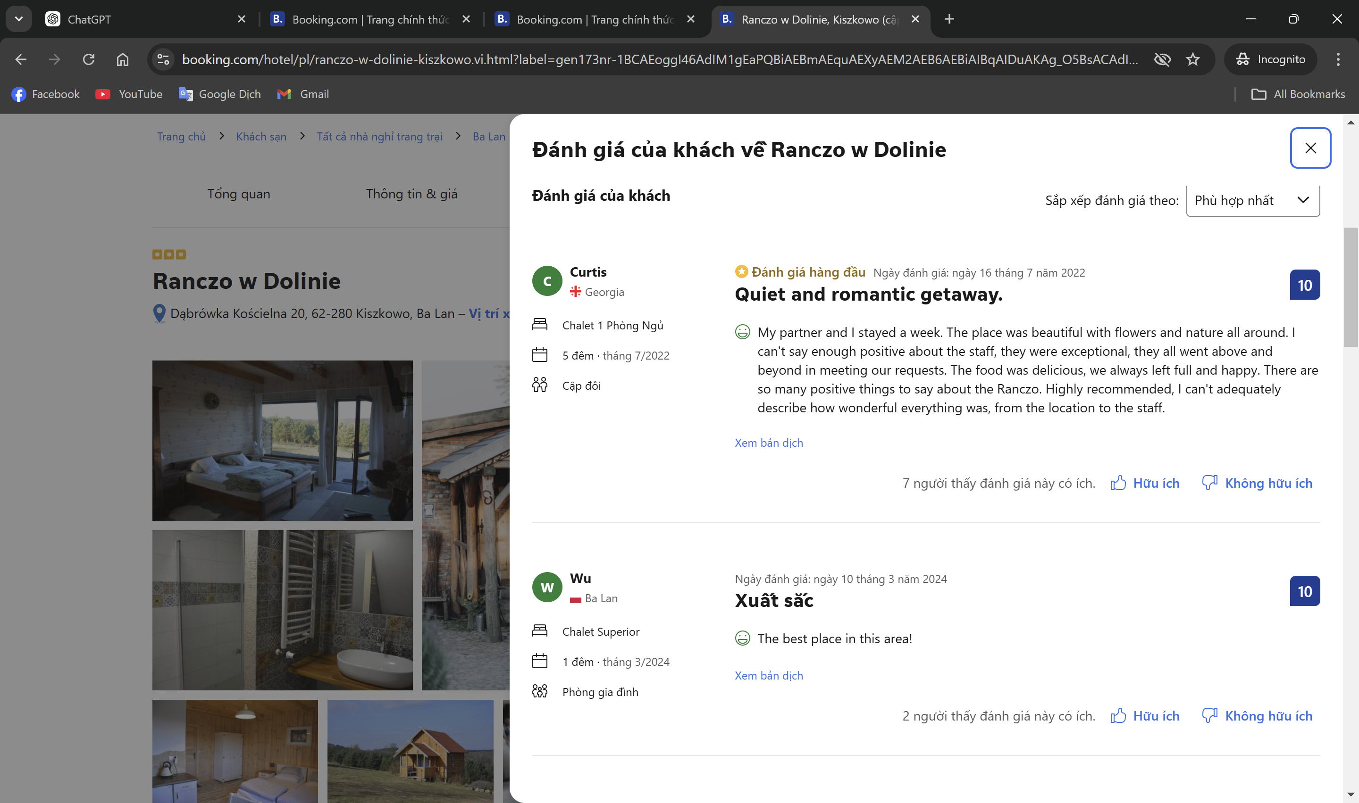

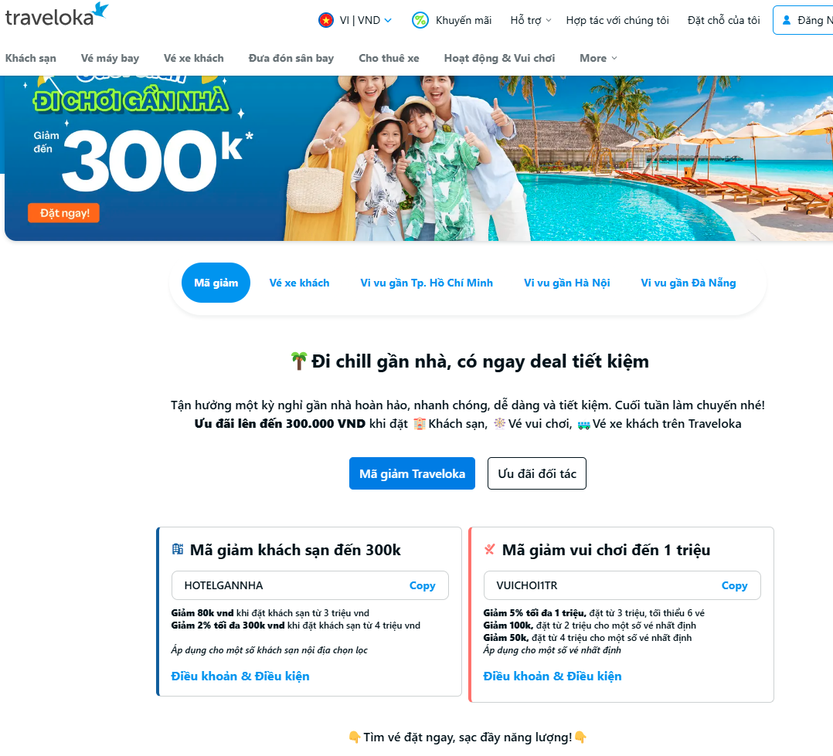

# **4)Thiết kế**

## **4.1)Thuật toán**

Hệ thống này sử dụng kiến trúc 3 lớp cơ bản:

* Giao diện người dùng (UI): JSP (JavaServer Pages), CSS, JavaScript, và AJAX ,BootStrap[11]
* Lớp điều khiển (Controller): Servlet
* Lớp dữ liệu (Model): DAO và Cơ sở dữ liệu

Các thành phần trong hệ thống:

1. JSP (JavaServer Pages) [5]:

* JSP là công nghệ dùng để tạo ra giao diện người dùng động trên web. Các trang JSP sẽ được sử dụng để hiển thị dữ liệu cho người dùng.
* JSP có thể nhận dữ liệu từ Servlet (thông qua request attributes) và hiển thị chúng dưới dạng HTML .

1. CSS [6]:

* CSS sẽ được dùng để tạo kiểu cho các trang JSP, giúp giao diện trở nên đẹp mắt và dễ sử dụng hơn.

1. JavaScript [9] và AJAX:

* JavaScript được sử dụng để thêm các tính năng động cho trang web, như kiểm tra tính hợp lệ của form trước khi gửi dữ liệu đồng thời để thay đổi trang jsp bằng các sự kiện khi người dùng thao tác
* AJAX là một kỹ thuật để gửi và nhận dữ liệu từ server mà không cần tải lại toàn bộ trang. Điều này giúp cho giao diện người dùng trở nên mượt mà và tương tác nhanh chóng hơn.

1. Servlet (Controller) [4]:

* Servlet là lớp Java hoạt động như một controller trong mô hình MVC (Model-View-Controller). Servlet nhận các yêu cầu HTTP từ người dùng, xử lý chúng, và trả về kết quả (thường là thông qua JSP hoặc JSON).
* Servlet đóng vai trò trung gian giữa giao diện người dùng (JSP) và lớp DAO (cung cấp dữ liệu từ cơ sở dữ liệu).

1. DAO (Data Access Object) [5]:

* DAO là một lớp Java dùng để tương tác với cơ sở dữ liệu. Nó chịu trách nhiệm thực hiện các thao tác CRUD (Create, Read, Update, Delete) trên cơ sở dữ liệu và trả về kết quả cho Servlet.

1. Cơ sở dữ liệu (DB) [5] [10]:

* Cơ sở dữ liệu sẽ lưu trữ dữ liệu ứng .DAO để tương tác với cơ sở dữ liệu.

Quy trình hoạt động của hệ thống:

1. Người dùng gửi yêu cầu:

Người dùng nhập dữ liệu vào form trên giao diện (JSP) và gửi yêu cầu (qua HTTP hoặc AJAX).

1. Servlet (Controller) nhận yêu cầu:

Servlet nhận yêu cầu từ người dùng, phân tích và xác định hành động cần thực hiện.

Servlet gọi phương thức trong DAO để truy xuất hoặc thao tác dữ liệu từ cơ sở dữ liệu.

1. DAO (Model) xử lý dữ liệu:

DAO thực hiện các thao tác CRUD (thêm, sửa, xóa, lấy dữ liệu) trên cơ sở dữ liệu.

Kết quả trả về cho Servlet.

1. Servlet (Controller) trả kết quả:

Servlet xử lý kết quả từ DAO và quyết định cách trả về (thông qua JSP hoặc JSON nếu dùng AJAX).

Nếu dùng AJAX, Servlet trả kết quả dưới dạng JSON cho JavaScript xử lý.

1. Hiển thị kết quả trên giao diện (JSP + JavaScript):

Nếu không dùng AJAX: Servlet forward kết quả tới JSP để hiển thị.

Nếu dùng AJAX: JavaScript nhận dữ liệu JSON và cập nhật giao diện mà không tải lại trang.

Tóm tắt luồng dữ liệu:

Client (JSP/JS) → Servlet (Controller) → DAO (Model) → Database (DB) → Servlet (Controller) → JSP/JS (View)

## **4.2)Thiết kế lớp**

**a)Bảng danh mục các lớp**

|  |  |  |  |
| --- | --- | --- | --- |
| Thứ tự | Tên lớp | Mục đích | Tên SV phụ trách viết |
| 1 | DBConnection.java | Kết nối đến csdl trong mysql | Đỗ Nguyễn Đăng Khoa |
| 2 | AccountChangePasswordServlet.java | Đổi mật khẩu của tài khoản | Đỗ Nguyễn Đăng Khoa |
| 3 | AccountLogOutServlet.java | Đăng xuất khỏi tài khoản | Đỗ Nguyễn Đăng Khoa |
| 4 | AccountLoginServlet.java | Đăng nhập vào tài khoản | Đỗ Nguyễn Đăng Khoa |
| 5 | AccountRegisterServlet.java | Tạo tài khoản mới | Đỗ Nguyễn Đăng Khoa |
| 6 | AddPaymentServlet.java | Thêm hóa đơn sau khi thanh toán | Đỗ Nguyễn Đăng Khoa |
| 7 | DeletePaymentServlet.java | Xóa thanh toán sau khi trả phòng | Huỳnh Phúc Khang |
| 8 | HotelBookedServlet.java | Hiển thị các thông tin về các hóa đơn theo tài khoản | Đỗ Nguyễn Đăng Khoa |
| 9 | HotelInformationBooked.java | Hiển phị thông tin về hóa đơn khi trả phòng | Huỳnh Phúc Khang |
| 10 | SearchServlet.java | Tìm kiếm thông tin về phòng khách sạn theo vị trí | Đỗ Nguyễn Đăng Khoa |
| 11 | TakeRoomTypeServlet.java | Lấy thông tin về loại phòng | Đỗ Nguyễn Đăng Khoa |
| 12 | AccountDAO.java | Thao tác CRUD của tài khoản vào csdl và kiểm tra các điều kiện kiểm tra các trường người dùng nhập | Đỗ Nguyễn Đăng Khoa |
| 13 | HotelBookedDAO.java | Truy xuất giá trị hóa đơn theo tài khoản, tính phụ phí khi người dùng trả phòng trễ | Đỗ Nguyễn Đăng Khoa,  Huỳnh Phúc Khang |
| 14 | PaymentDAO.java | Thao tác CRUD cho các hóa đơn mà người dùng thanh toán | Đỗ Nguyễn Đăng Khoa |
| 15 | RoomDao.java | Tìm kiếm các mã phòng mà chưa người dùng nào đặt | Đỗ Nguyễn Đăng Khoa |
| 16 | RoomTypeDao.java | Lấy thông tin của từng phòng theo loại phòng | Đỗ Nguyễn Đăng Khoa |
| 17 | Account.java | Tạo đối tượng Account ánh xạ tới csdl để làm tài khoản người dùng | Đỗ Nguyễn Đăng Khoa |
| 18 | HotelBooked.java | Tạo đối tượng HotelBooked ánh xạ tới csdl để lấy các hóa đơn người dùng đã đặt | Đỗ Nguyễn Đăng Khoa |
| 19 | Payment.java | Tạo đối tương Payment ánh xạ tới csdl để lưu hóa đơn người dùng khi thanh toán | Đỗ Nguyễn Đăng Khoa |
| 20 | Room.java | Tạo đối tượng Room ánh xạ tới csdl để lưu thông tin phòng | Đỗ Nguyễn Đăng Khoa |
| 21 | RoomType.java | Tào đối tượng RoomType ánh xạ tới csdl để lấy thông tin về loại phòng | Đỗ Nguyễn Đăng Khoa |

**b)Bảng danh mục các phương thức trong một lớp**

|  |  |  |  |  |
| --- | --- | --- | --- | --- |
| Thứ tự | Phương thức | Mục đích | Tên file , stt dòng chứa khai báo | Tên SV phụ trách viết |
| 1 | getConnection() | Trả về thông tin của csdl cần kết nối | DBConnection.java(9) | Đỗ Nguyễn Đăng Khoa |
| 2 | doPost(HttpServletRequest request, HttpServletResponse response) | Gọi các hàm kiểm tra dữ liệu nhập và gọi hàm đổi mật khẩu tài khoản người dùng | AccountChangePasswordServlet.java(51) | Đỗ Nguyễn Đăng Khoa |
| 3 | doPost(HttpServletRequest request, HttpServletResponse response) | Giải phóng session để thoát đăng nhập và trả về url trang trước đó | AccountLogOutServlet.java(49) | Đỗ Nguyễn Đăng Khoa |
| 4 | doPost(HttpServletRequest request, HttpServletResponse response) | Thêm session để đăng nhập tài khoản và trả về trang trước khi đăng nhập | AccountLoginServlet.java(51) | Đỗ Nguyễn Đăng Khoa |
| 5 | doPost(HttpServletRequest request, HttpServletResponse response) | Gọi hàm kiểm tra trường dữ liệu nhập và gọi hàm để thêm tài khoản mới | AccountRegisterServlet.java(48) | Đỗ Nguyễn Đăng Khoa |
| 6 | doPost(HttpServletRequest request, HttpServletResponse response) | Lấy thông tin thanh toán từ jsp và gọi hàm thêm hóa đơn và csdl | AddPaymentServlet.java(43) | Đỗ Nguyễn Đăng Khoa |
| 7 | doPost(HttpServletRequest request, HttpServletResponse response) | Giải phóng session và xóa thông tin thanh toán đó khỏi csdl | DeletePaymentServlet.java(23) | Huỳnh Phúc Khang |
| 8 | doGet(HttpServletRequest request, HttpServletResponse response) | Lấy list các phòng và thông tin thanh toán và trả về jsp | HotelBookedServlet.java(37) | Đỗ Nguyễn Đăng Khoa |
| 9 | doPost(HttpServletRequest request, HttpServletResponse response) | Tính phụ phí , cập nhật hóa đơn khi thêm trả phòng trễ | HotelInformationBooked.java(80) | Huỳnh Phúc Khang |
| 10 | doPost(HttpServletRequest request, HttpServletResponse response) | Lấy thông tin thanh toán người dùng vào session để chuyển qua trang thanh toán | RoomInformationServlet.java(49) | Đỗ Nguyễn Đăng Khoa |
| 11 | doPost(HttpServletRequest request, HttpServletResponse response) | Lấy thông tin thanh toán để chuyển trang | SearchServlet.java(37) | Đỗ Nguyễn Đăng Khoa |
| 12 | doPost(HttpServletRequest request, HttpServletResponse response) | Trả về loại phòng và quay lại trang trước đó | TakeRoomTypeServlet.java(37) | Đỗ Nguyễn Đăng Khoa |
| 13 | registerAccount(Account acc) | Đăng kí tài khoản mới vào csdl | AccountDAO.java(12) | Đỗ Nguyễn Đăng Khoa |
| 14 | LogInAccount(Account acc) | Kiểm tra tài khoản có tồn tại trong csdl | AccountDAO.java(34) | Đỗ Nguyễn Đăng Khoa |
| 15 | CheckTkDaTonTai(Account acc) | Kiểm tra tài khoản có tồn tại trong csdl chưa để đăng kí | AccountDAO.java(53) | Đỗ Nguyễn Đăng Khoa |
| 16 | ChangePassword(Account acc) | Cập nhật mật khẩu mới cho tài khoản | AccountDAO.java(73) | Đỗ Nguyễn Đăng Khoa |
| 17 | CheckDoDaiMK(String mk ,String nhaplaimk) | Kiểm tra độ dài mật khẩu | AccountDAO.java(92) | Đỗ Nguyễn Đăng Khoa |
| 18 | CheckMKTrung(String mk,String nhaplaimk) | Kiểm tra mật khẩu mới có trùng mật khẩu mới không | AccountDAO.java(99) | Đỗ Nguyễn Đăng Khoa |
| 19 | CheckMKMoiTrung(String mkCu,String mkMoi) | Kiểm tra nhập lại mật khẩu có trùng không | AccountDAO.java(106) | Đỗ Nguyễn Đăng Khoa |
| 20 | CheckNull(String tk ,String mk,String nhaplaimk) | Kiểm tra dữ liệu nhập có null không | AccountDAO.java(113) | Đỗ Nguyễn Đăng Khoa |
| 21 | DisplayPayment(String tk) | Trả về list các phòng đã đặt theo tài khoản | HotelBookedDAO.java(19) | Đỗ Nguyễn Đăng Khoa |
| 22 | calculateOverdueFee(int maHoaDon) | Tính toán giá mới cho thanh toán khi trả phòng trễ | HotelBookedDAO.java(52) | Huỳnh Phúc Khang |
| 23 | updatePaymentWithFee(int maHoaDon, int phuPhi) | Cập nhật giá mới vào hóa đơn trong csdl khi trả phòng trễ | HotelBookedDAO.java(81) | Huỳnh Phúc Khang |
| 24 | deletePayment(int maHoaDon) | Xóa thanh toán khỏi csdl | HotelBookedDAO.java(115) | Huỳnh Phúc Khang |
| 25 | getHotelBookedDetail(int maHoaDon) | Lấy thông tin để hiển thị khách sạn đã đạt | HotelBookedDAO.java(145) | Đỗ Nguyễn Đăng Khoa |
| 26 | addPayment(Payment payment) | Thêm thông tin thanh toán vào csdl | PaymentDAO.java(13) | Đỗ Nguyễn Đăng Khoa |
| 27 | TaoMaPhong(String MaLoaiPhong) | Tạo mã phòng random | RoomDao.java(12) | Đỗ Nguyễn Đăng Khoa |
| 28 | getRoomPrice(String maLoaiPhong) | Lấy giá phòng từ loại phòng | RoomTypeDAO.java(12) | Đỗ Nguyễn Đăng Khoa |
| 29 | doPost(HttpServletRequest request, HttpServletResponse response) | Xử lý thanh toán và lưu thông tin hóa đơn.  (thêm ưu đãi vào tongtien) | AddPaymentServlet.java(48) | Nguyễn Minh Khang |
| 30 | doPost(HttpServletRequest request, HttpServletResponse response) | Lấy danh sách các ưu đãi của người dùng.  Lưu danh sách vào session. | ApplyUuDaiServlet.java(30) | Nguyễn Minh Khang |
| 31 | doGet(HttpServletRequest request, HttpServletResponse response) | Lấy danh sách ưu đãi cho người dùng hiện tại và hiển thị chúng trên trang thanh toán | GetUuDaiServlet.java(20) | Nguyễn Minh Khang |
| 32 | doPost(HttpServletRequest request, HttpServletResponse response) | cập nhật tổng tiền sau ưu đãi | UpdateTongTienServlet.java(12) | Nguyễn Minh Khang |
| 33 | doPost(HttpServletRequest request, HttpServletResponse response) | cập nhật tổng tiền thanh toán (TongTien) sau khi áp dụng ưu đãi vào cơ sở dữ liệu | PaymentProcessingServlet(16) | Nguyễn Minh Khang |

## **4.3 Thiết kế cơ sở dữ liệu**

**Hình vẽ biểu diễn quan hệ giữa các bảng**

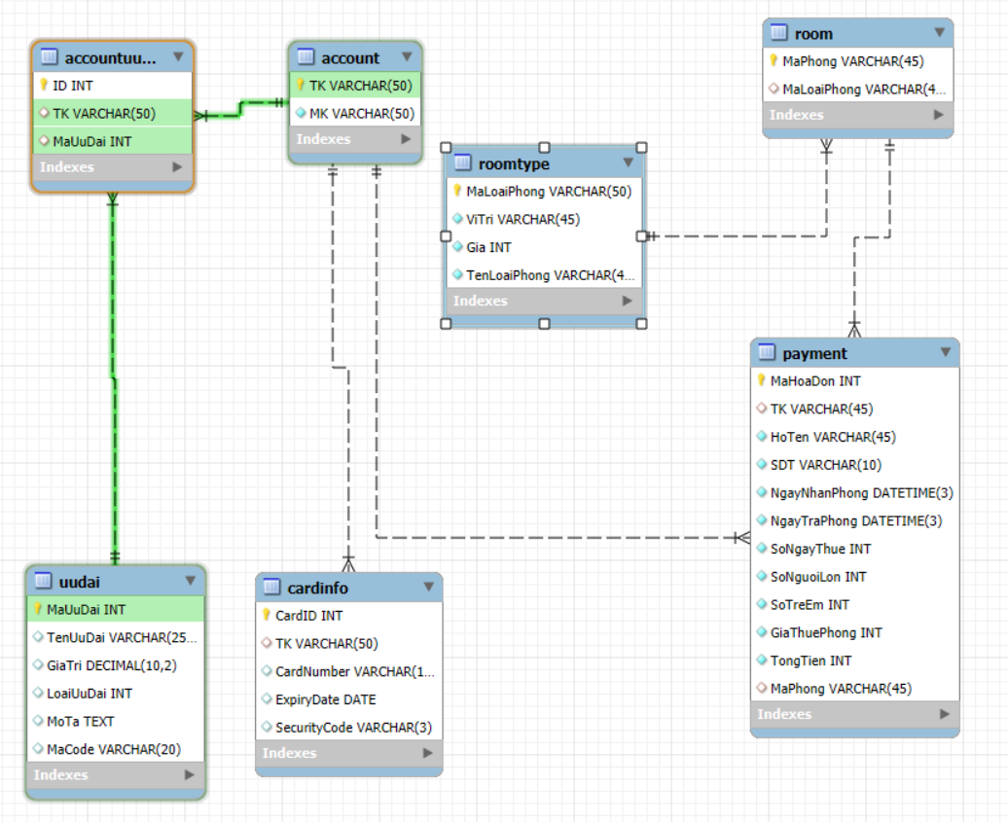

|  |  |
| --- | --- |
| 1 | Bảng Account |
| 2 | Bảng room |
| 3 | Bảng payment |
| 4 | Bảng UuDai |
| 5 | Bảng AccountUuDai |
| 6 | Bảng CardInfo |
| 7 | Bảng CardNumber |

## **4.4 Bảng mô tả các Fields trong 1 table**

Bảng account

|  |  |  |  |
| --- | --- | --- | --- |
| TT | Tên trường | Kiểu dữ liệu | Mục đích |
| 1 | TK | VARCHAR(50) | Tên tài khoản người dùng, khóa chính |
| 2 | MK | VARCHAR(50) | Mật khẩu của tài khoản |

Bảng roomtype

|  |  |  |  |
| --- | --- | --- | --- |
| TT | Tên trường | Kiểu dữ liệu | Mục đích |
| 1 | MaLoaiPhong | VARCHAR(50) | Mã loại phòng, khóa chính |
| 2 | ViTri | VARCHAR(50) | Vị trí của loại phòng |
| 3 | Gia | INT | Giá của loại phòng |
| 4 | TenLoaiPhong | VARCHAR(50) | Tên của loại phòng |

Bảng room

|  |  |  |  |
| --- | --- | --- | --- |
| TT | Tên trường | Kiểu dữ liệu | Mục đích |
| 1 | MaPhong | VARCHAR(45) | Mã phòng, khóa chính |
| 2 | MaLoaiPhong | VARCHAR(45) | Mã loại phòng, khóa ngoại liên kết với bảng roomtype |

Bảng payment

|  |  |  |  |
| --- | --- | --- | --- |
| TT | Tên trường | Kiểu dữ liệu | Mục đích |
| 1 | MaHoaDon | INT | Mã hóa đơn, khóa chính |
| 2 | TK | VARCHAR(45) | Tên tài khoản của người thanh toán, khóa ngoại liên kết với bảng account |
| 3 | HoTen | VARCHAR(50) | Họ tên của người thanh toán |
| 4 | SĐT | VARCHAR(10) | Số điện thoại của người thanh toán |
| 5 | NgayNhanPhong | DATETIME(3) | Ngày nhận phòng |
| 6 | NgayTraPhong | DATETIME(3) | Ngày trả phòng |
| 7 | SoNgayThue | INT | Số ngày thuê phòng |
| 8 | SoNguoiLon | INT | Số người lớn trong đơn thuê phòng |
| 9 | SoTreEm | INT | Số trẻ em trong đơn thuê phòng |
| 10 | GiaThuePhong | INT | Giá thuê phòng |
| 11 | TongTien | INT | Tổng tiền sau khi áp dụng ưu đãi |
| 12 | MaPhong | VARCHAR(45) | Mã phòng, khóa ngoại liên kết với bảng room |

Bảng UuDai

|  |  |  |  |
| --- | --- | --- | --- |
| TT | Tên trường | Kiểu dữ liệu | Mục đích |
| 1 | MaUuDai | INT | Mã ưu đãi, khóa chính |
| 2 | TenUuDai | VARCHAR(255) | Tên của ưu đãi |
| 3 | GiaTri | DECIMAL(10,2) | Giá trị của ưu đãi, có thể là % hoặc số tiền |
| 4 | LoaiUuDai | INT | |  | | --- | |  |  |  | | --- | | Loại ưu đãi (1: % giảm, 2: giảm trực tiếp) | |
| 5 | MoTa | Text | Mô tả chi tiết về ưu đãi |
| 6 | MaCode | VARCHAR(20) | Mã ưu đãi duy nhất |

Bảng AccountUuDai

|  |  |  |  |
| --- | --- | --- | --- |
| TT | Tên trường | Kiểu dữ liệu | Mục đích |
| 1 | ID | INT | ID, khóa chính |
| 2 | TK | VARCHAR(50) | Tên tài khoản người dùng, khóa ngoại liên kết với bảng account |
| 3 | |  | | --- | |  |  |  | | --- | | MaUuDai | | INT | Mã ưu đãi, khóa ngoại liên kết với bảng UuDai |

Bảng cardInfo

|  |  |  |  |
| --- | --- | --- | --- |
| TT | Tên trường | Kiểu dữ liệu | Mục đích |
| 1 | CardID | INT | |  | | --- | | Mã thẻ, khóa chính |  |  | | --- | |  | |
| 2 | TK | VARCHAR(50) | |  | | --- | | Tên tài khoản người dùng, khóa ngoại liên kết với bảng account |  |  | | --- | |  | |
| 3 | CardNumber | |  | | --- | | VARCHAR(16) |  |  | | --- | |  | | |  | | --- | | Số thẻ |  |  | | --- | |  | |
| 4 | |  | | --- | | ExpiryDate |  |  | | --- | |  | | DATE | |  | | --- | |  |  |  |  |  | | --- | --- | --- | | |  | | --- | | Ngày hết hạn của thẻ |  |  | | --- | |  | | |
| 5 | |  | | --- | | SecurityCode |  |  | | --- | |  | | VARCHAR(3) | Mã bảo mật của thẻ |

## **4.5)Thiết kế giao diện**

1. Trang dangky.jsp

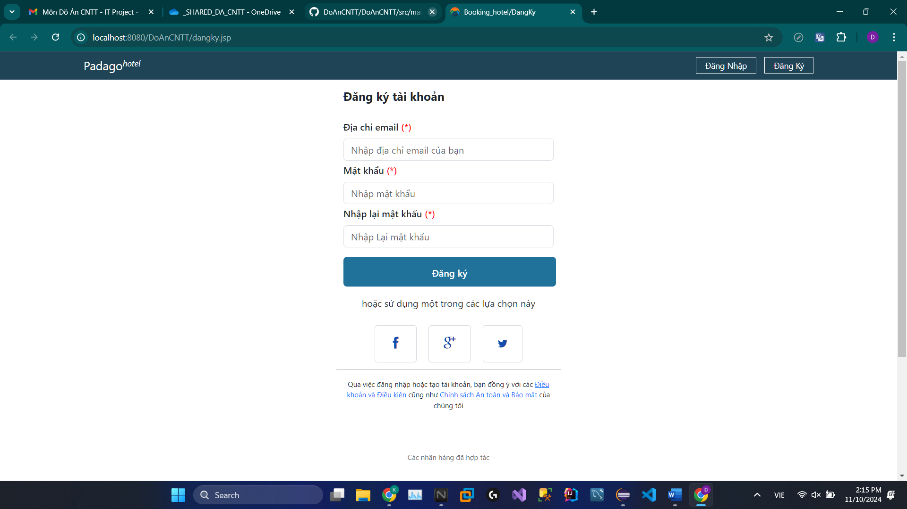

Mục đích : Cho người dùng đăng kí tài khoản

Người thiết kế : Đỗ Nguyễn Đăng Khoa

1. Trang dangnhap.jsp

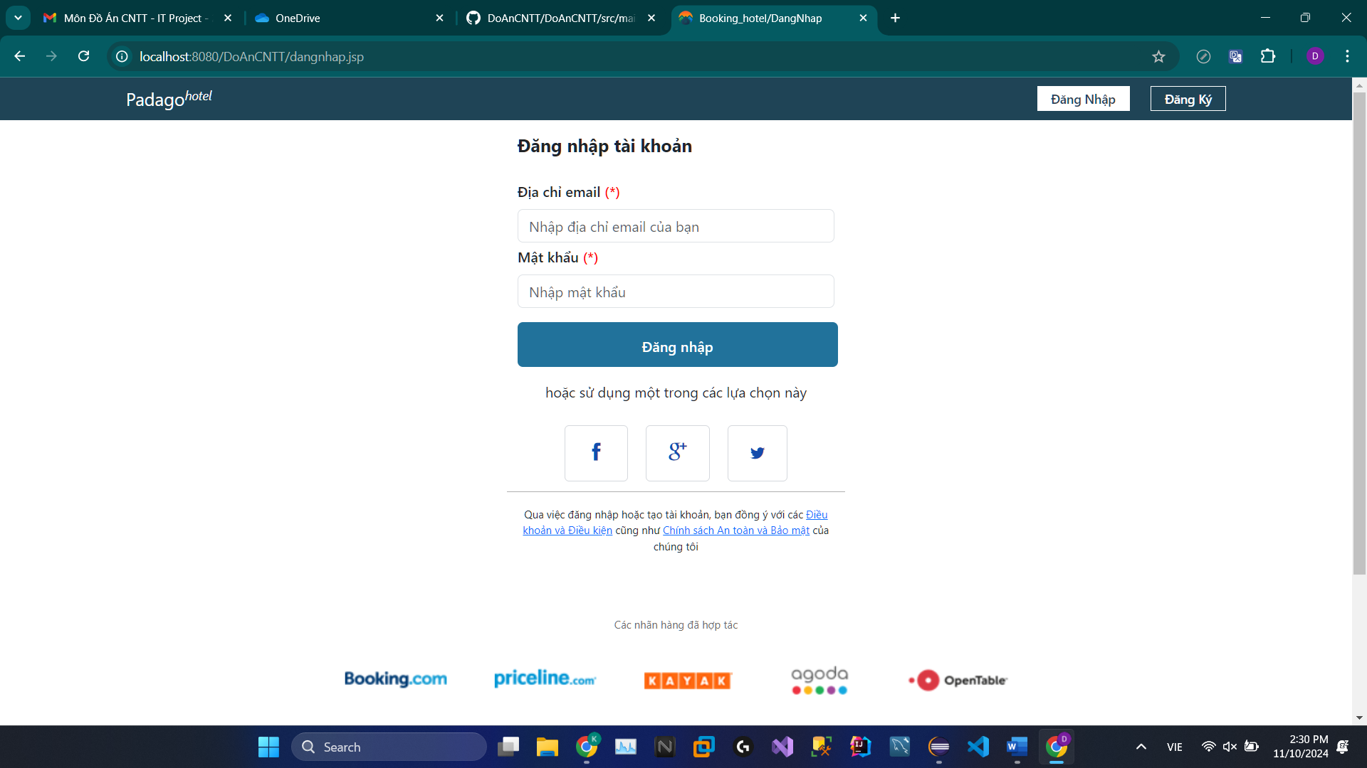

Mục đích : Để người dùng đăng nhập

Người thiết kế : Đỗ Nguyễn Đăng Khoa

1. Trang diemden-DaNang.jsp , diemden-HaNoi.jsp , diemden-HoChiMinh.jsp, diemden-Hue.jsp, diemden-VungTau.jsp

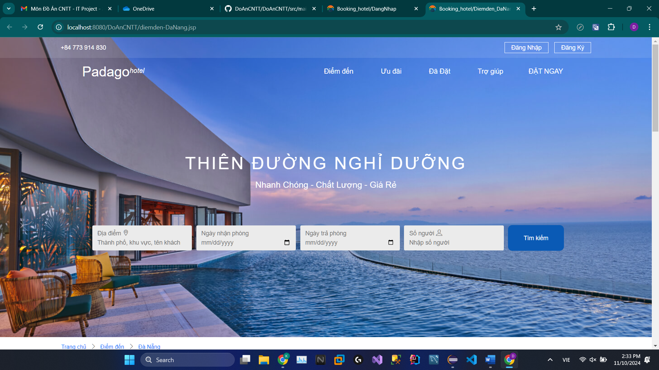

Mục đích : Để tìm khách sạn phù hợp ở Đà Nẵng,Hà Nội,Hồ Chí Minh,Huế,Vũng Tàu

Giống : Tương đối giống giao diện

Khác : Các thư mục đường dẫn đến các địa điểm và tìm phòng khác nhau

Người thiết kế : Đỗ Nguyễn Đăng Khoa

1. Trang doimatkhau.jsp

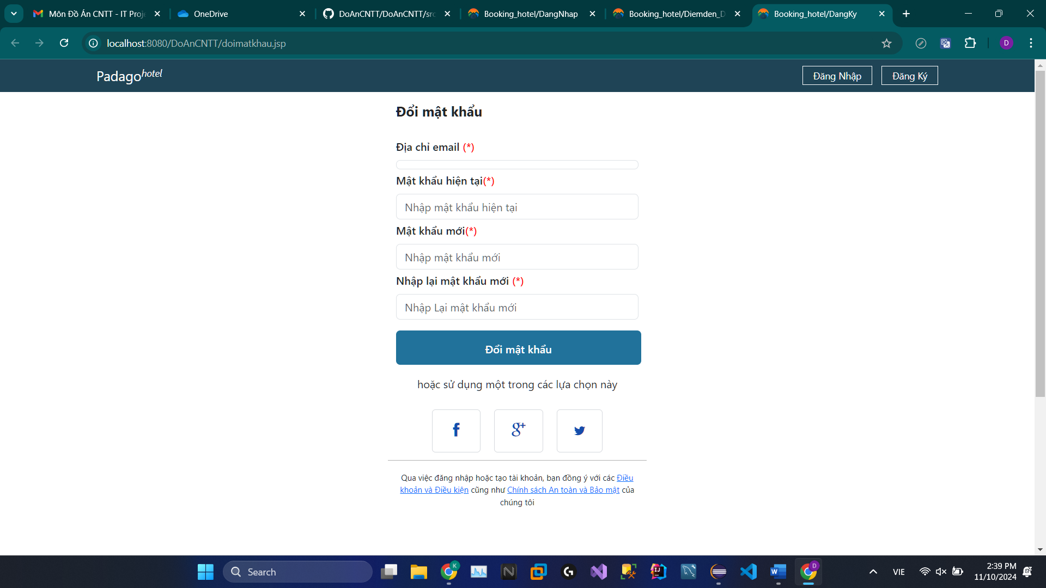

Mục đích : Để đổi mật khẩu user

Người thiết kế : Đỗ Nguyễn Đăng Khoa

1. Trang help-center.jsp

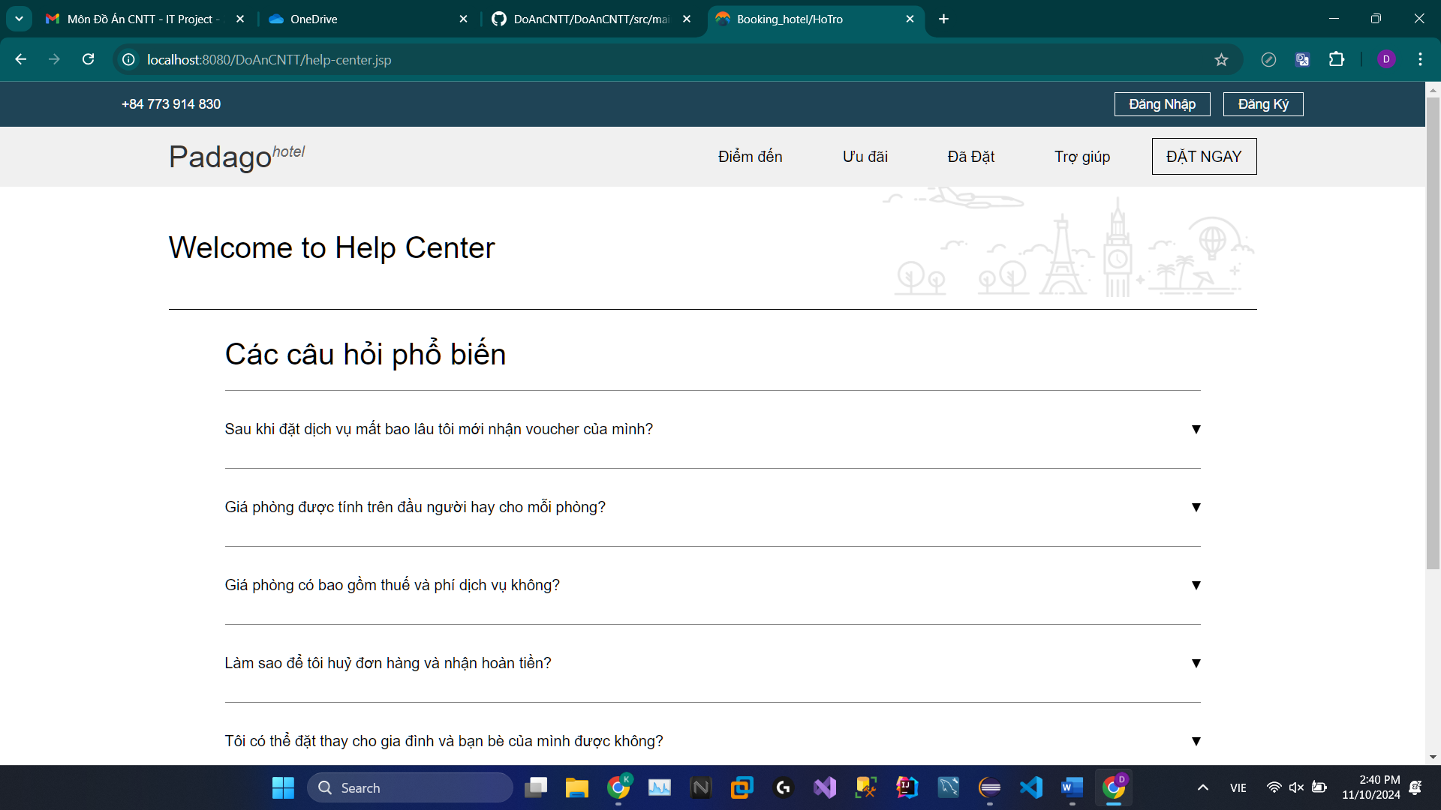

Mục đích : Hiện những câu hỏi phổ biến và câu trả lời cho người dùng

Người thiết kế : Đỗ Nguyễn Đăng Khoa

1. Trang hoadonphong.jsp

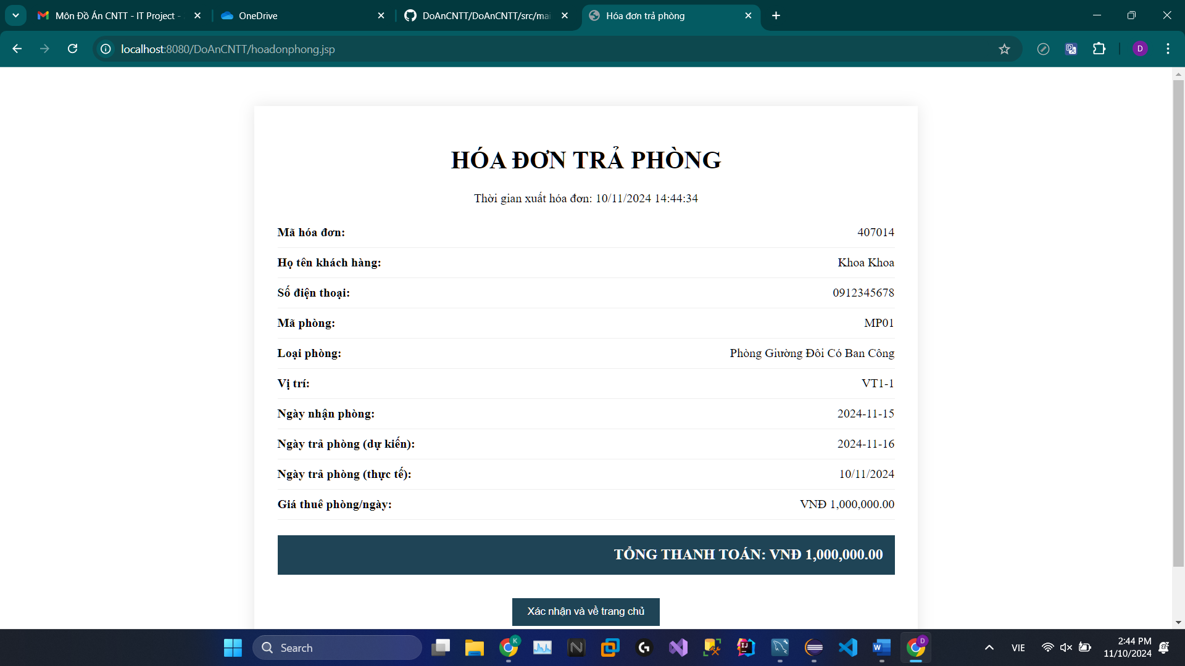

Mục đích : Trả phòng , thêm phụ phí khi trả phòng trễ

Người thiết kế : Huỳnh Phúc Khang

1. Trang khachsandadat.jsp

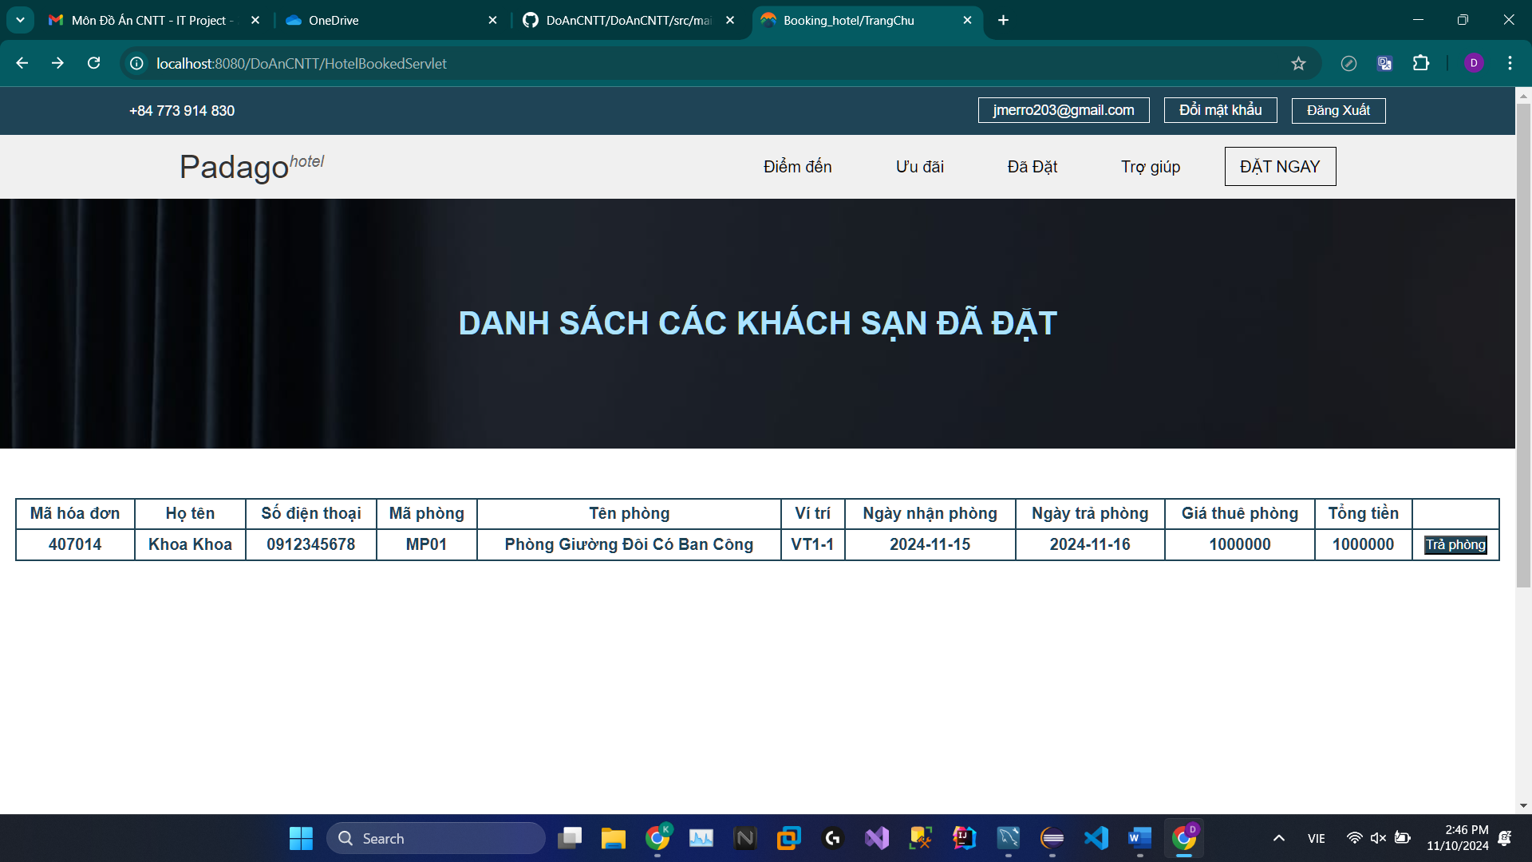

Mục đích : Hiển thị các khách sạn đã đặt theo tài khoản và để trả phòng

Người thiết kế : Đỗ Nguyễn Đăng Khoa

1. Trang paying.jsp

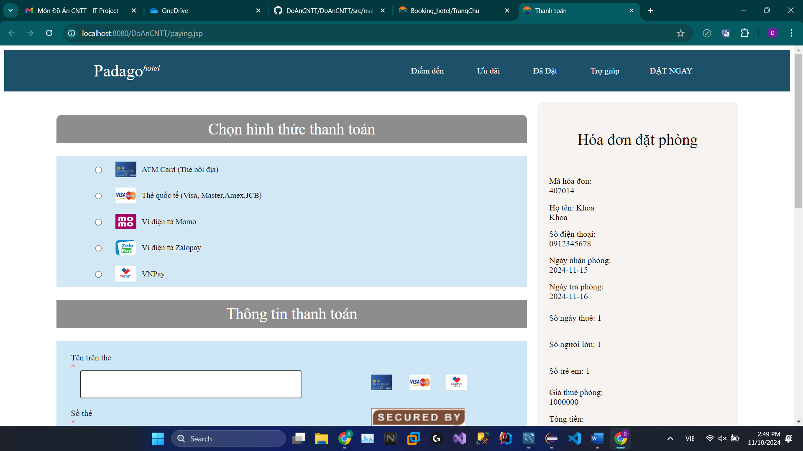

Mục đích : Hiển thị thông tin thanh toán và dùng ưu đãi

Người thiết kế : Đỗ Nguyễn Đăng Khoa

1. Trang trangchu.jsp

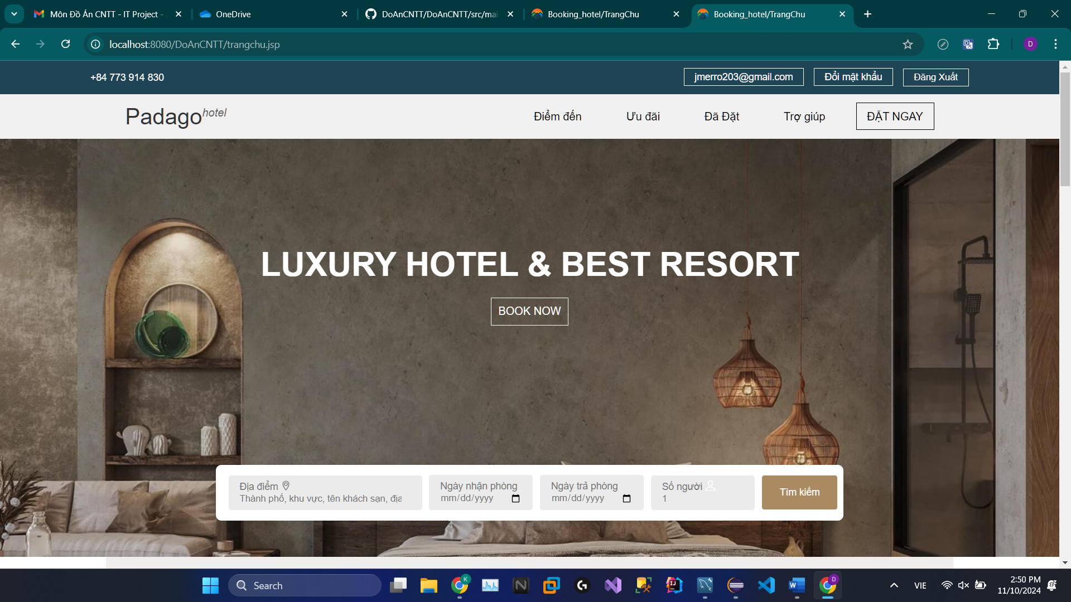

Mục đích : Trang chủ để người dùng tới những thao tác khác

Người thiết kế : Đỗ Nguyễn Đăng Khoa

1. Trang uudai.jsp

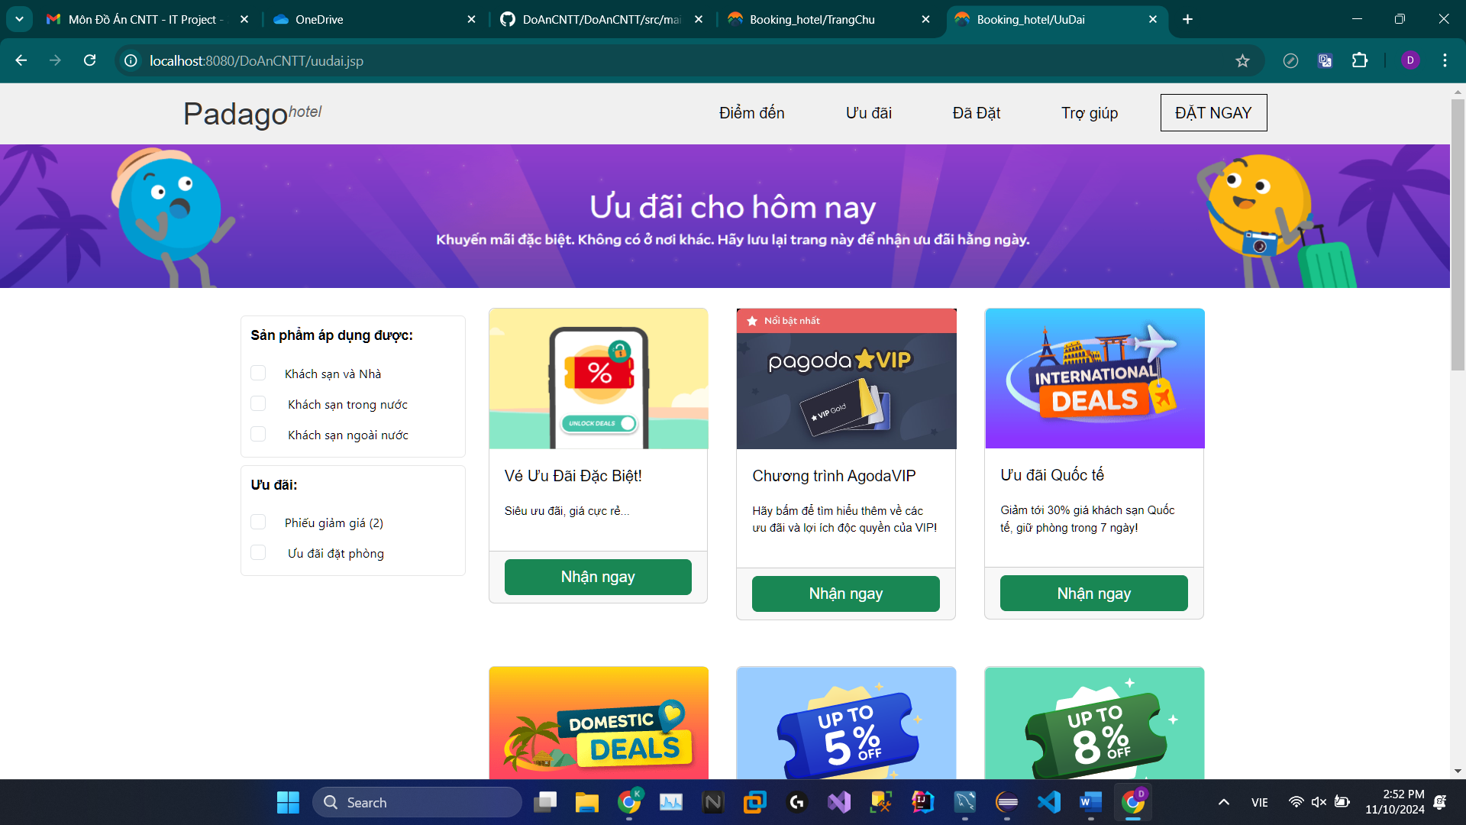Mục đích : Để người dùng lấy ưu đãi về tài khoản

Người thiết kế : Đỗ Nguyễn Đăng Khoa

1. Trang VT-1.jsp , VT-2.jsp , VT-3.jsp , VT-4.jsp , VT-5.jsp

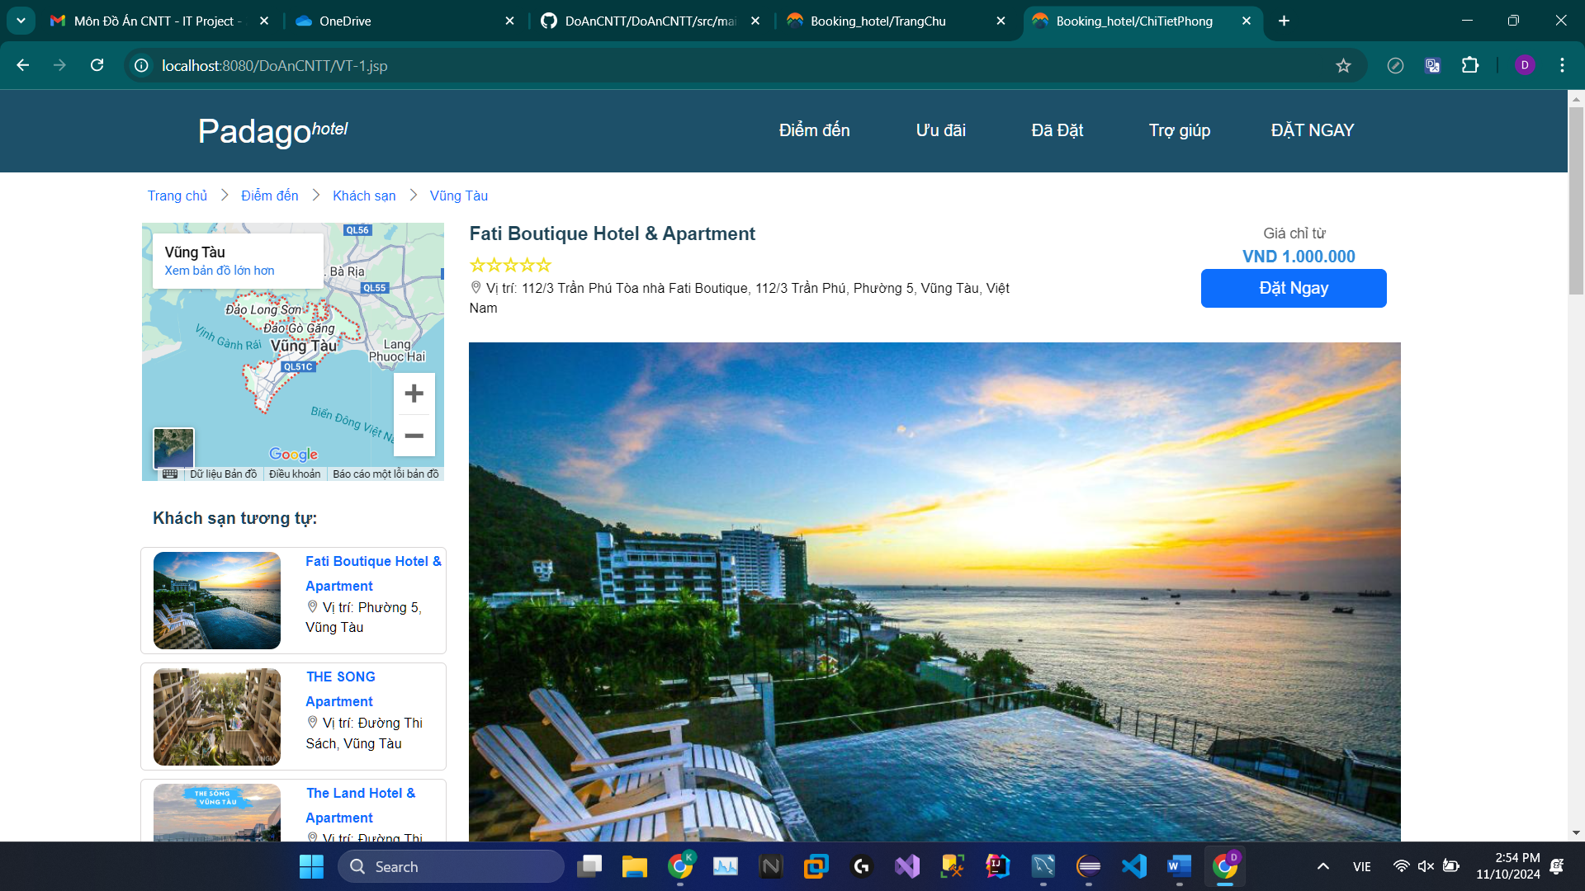

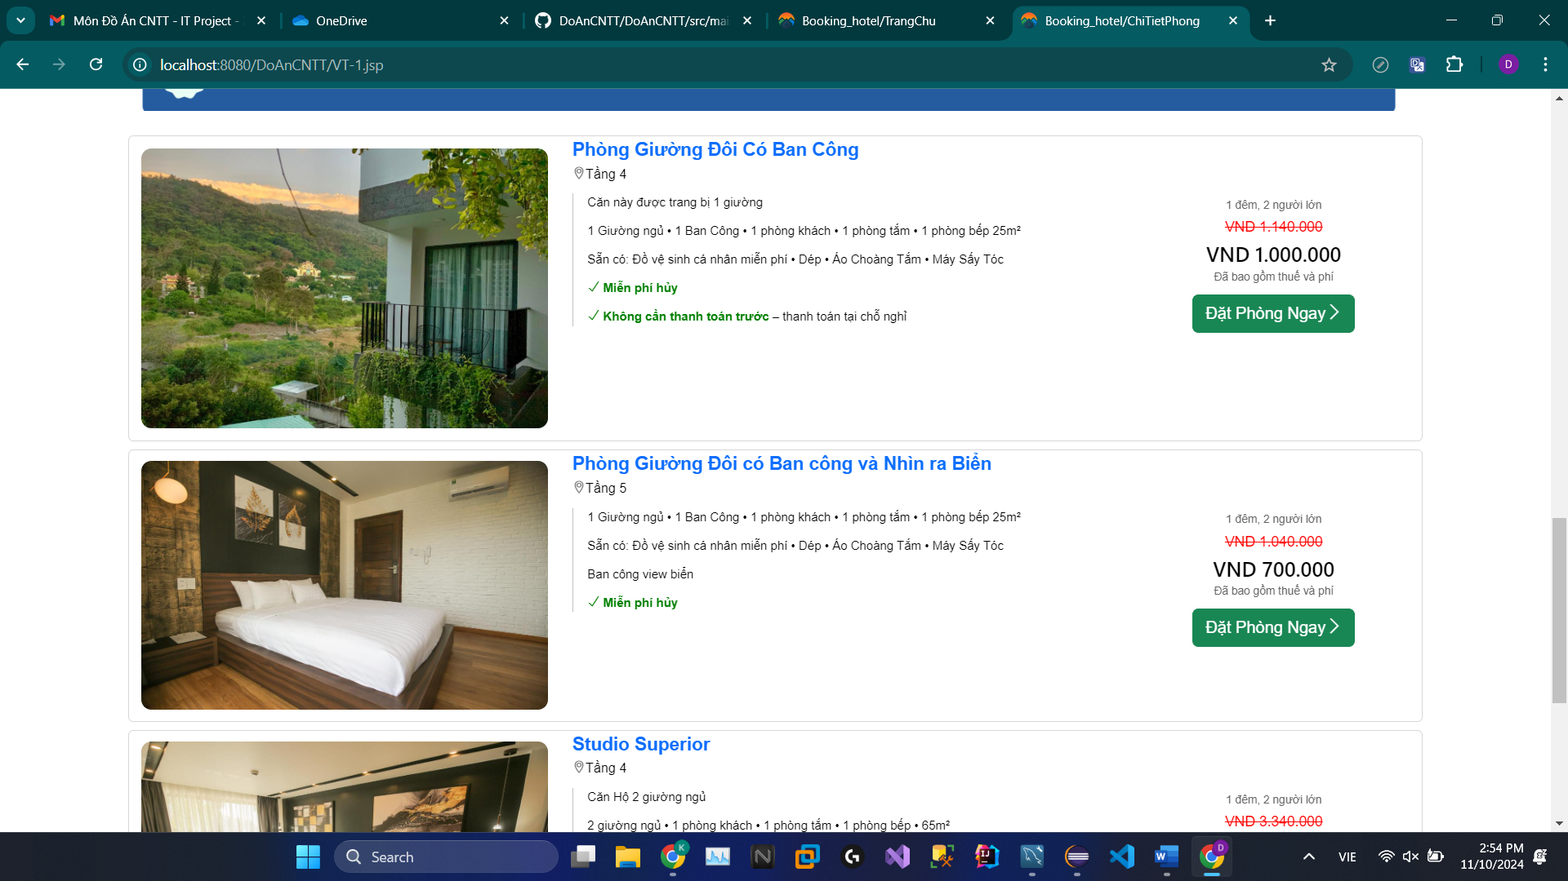

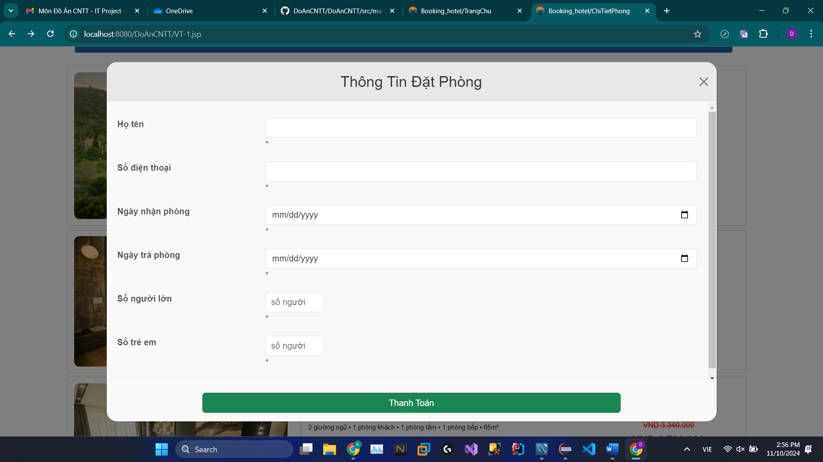

Mục đích : Để người dùng bắt đầu đặt phòng nhập thông tin và thanh toán

Người thiết kế : Đỗ Nguyễn Đăng Khoa

# **5)Kết luận**

Về mặt tổng quan, chúng em nhận thấy bản thân đã thiết kế được một phần mềm cơ bản với đầy đủ các giao diện và tính năng,dù đơn giản nhưng đã phần nào đáp ứng được các yêu cầu cơ bản đối với người dùng và cụ thể của một trong số chúng là khả năng đặt phòng.Trong quá trình làm việc, nhóm chúng em không gặp nhiều khó khăn trong phương diện làm việc nhóm nhưng cũng gặp khó khăn nhiều về mặt kiến thức, phải học hỏi lẫn nhau và trao đổi với nhau để phát triển.

Về mặt ý tưởng, đây là ý tưởng chính của bạn trưởng nhóm” Đỗ Nguyễn Đăng Khoa”, sau một thời gian thảo luận, cân nhắc các yếu tố khác nhau, bọn em quyết định chọn chủ đề về khách sạn/resorts vì đã có phần nào khá nhiều ý tưởng về nó.

Về mặt ưu và nhược điểm, nhóm bọn em nhận thấy phần mềm của bản thân khá thân thiện với người dùng về mặt giao diện, dễ thao tác và sử dụng, song vẫn còn rất nhiều hạn chế như việc phần mềm vẫn chưa khai thác được hết tối đa tiềm năng của nó như các dịch vụ đi kèm như ăn uống, dịch vụ khác,….và sẽ phát triển thêm khi có cơ hội.

# **Tài liệu tham khảo**

[1] <https://www.agoda.com/vi-vn/?cid=1844104&ds=YpR8PJ8GVVxtJoyJ>

[2] <https://www.traveloka.com>

[3] https://www.booking.com/

[4] <https://www.javatpoint.com/servlet-tutorial>

[5] <https://www.javaguides.net/2020/01/servlet-registration-form-jdbc-mysql-database-example.html>

[[6] https://www.javaguides.net/2019/06/jsp-servlet-projects-with-source-code-free-download.html#google_vignette](%5b6%5d%20https://www.javaguides.net/2019/06/jsp-servlet-projects-with-source-code-free-download.html#google_vignette)

[7] <https://www.w3schools.com/html/>

[8] <https://www.w3schools.com/css/default.asp>

[9] <https://www.w3schools.com/js/default.asp>

[10] <https://www.w3schools.com/mysql/default.asp>

[11] https://www.w3schools.com/bootstrap/bootstrap_ver.asp